SỞ LAO ĐỘNG THƯƠNG BINH VÀ XÃ HỘI HÀ NỘI
TRƯỜNG TRUNG CẤP NGHỀ TỔNG HỢP HÀ NỘI

GIÁO TRÌNH
MÔN HỌC/MÔ ĐUN : KỸ THUẬT CẮT TỈA VÀ TRANG TRÍ MÓN ĂN
NGÀNH/NGHỀ: KỸ THUẬT CHẾ BIẾN MÓN ĂN
TRÌNH ĐỘ: TRUNG CẤP
(Lưu hành nội bộ)

Ban hành kèm theo Quyết định số: /QĐ ngày tháng năm 2023 của hiệu trưởng trường Trung cấp nghề Tổng hợp Hà Nội

Hà Nội, năm 2023

TUYÊN BỐ BẢN QUYỀN
Tài liệu này thuộc loại sách giáo trình nên các nguồn thông tin có thể được phép dùng nguyên bản hoặc trích dùng cho các mục đích về đào tạo và tham khảo.
Mọi mục đích khác mang tính lệch lạc hoặc sử dụng với mục đích kinh doanh thiếu lành mạnh sẽ bị nghiêm cấm.

LỜI GIỚI THIỆU
Kỹ thuật cắt tỉa và trang trí là một khâu rất quan trọng trong nghệ thuật nấu ăn. Khi đời sống xã hội phát triển, nhu cầu của con người đòi hỏi ngày một cao, trong đó ăn uống cũng là một trong những nhu cầu rất cần thiết, mang tính thẩm mỹ cao.
Ẩm thực ngày nay để làm hài lòng tất cả thực khách thì ngoài yếu tố ngon và no thì còn phải mang đến những sự trải nghiệm các giác quan khác nhau. Trong đó, nghệ thuật cắt tỉa và trình bày món ăn đã và đang trở thành một phần quan trọng.
Nghệ thuật nấu ăn Việt Nam từ xưa vẫn mang tính đậm đà bản sắc dân tộc. Phụ nữ Việt Nam vốn khéo tay hay làm, với đôi bàn tay vàng của những người thợ nấu ăn tài hoa, những bà nội trợ duyên dáng đã tỉa những quả đu đủ xanh thành những bông hoa cúc, hoa hồng, hoa phù dung sinh động, những củ cà rốt được cắt tỉa thành những hình con cá, con tôm, con sóc... đẹp mắt, để trang trí trong các món ăn bầy trong bữa tiệc cưới, liên hoan sinh nhật....
Khi món ăn được trang trí, trình bày đẹp sẽ hấp dẫn người ăn, khích thích sự ngon miệng dẫn đến tiêu hóa, hấp thụ tốt hơn.
Hiện nay với xã hội không ngừng phát triển. Bằng đôi bàn tay khéo léo, kết hợp với sự cần cù sáng tạo và óc thẩm mĩ tinh tế, những người thợ nấu ăn đã tạo ra nhiều mẫu trang trí rất đa dạng phong phú, góp phần làm tăng thẩm mĩ và tính độc đáo của nghệ thuật nấu ăn Việt Nam
Với truyền thống của nhà trường hơn 60 năm phát triển và trưởng thành trong đào tạo những người thợ nấu ăn, đội ngũ giáo viên, chuyên gia thực hành nấu ăn của trường có dầy dặn kinh nghiệm cho ra đời cuốn “Kỹ thuật cắt tỉa và trang trí món ăn” nhằm giới thiệu với bạn đọc cách lựa chọn các loại nguyên liệu để cắt tỉa và trang trí, các bước cắt tỉa và giới thiệu một số những mẫu hình đã được cắt tỉa và trang trí món ăn.
Kết cấu tài liệu bao gồm
Bài 1. Khái quát chung về cắt tỉa và trang trí món ăn
Bài 2. Cắt tỉa hoa phẳng
Bài 3. Cắt tỉa hoa trang trí, hoa khối
Bài 4. Chế biến và sử dụng xốt trang trí món ăn
Bài 5. Chế biến và sử dụng một số vật liệu trang trí khác
Đây là lần đầu tiên tôi biên soạn cuốn giáo trình này, dù đã rất cố gắng trong khi biên soạn, tuy nhiên cũng không tránh khỏi những thiếu sót, chúng tôi rất mong nhận được ý kiến đóng góp của các đồng nghiệp và bạn đọc để được hoàn thiện hơn.
Mọi đóng góp xin gửi về Khoa Mỹ Nghệ, Trường trung cấp nghề Tổng hợp Hà Nội
Xin chân trọng cảm ơn !
Nhóm biên soạn

MỤC LỤC
Contents
MỤC LỤC 3
BÀI 1: KHÁI QUÁT CHUNG VỀ CẮT TỈA VÀ TRANG TRÍ MÓN ĂN 7
1. Khái niệm, đặc điểm trong trang trí món ăn 8
1.1. Khái niệm 8
1.2. Đặc điểm 8
2. Các kỹ thuật trang trí món ăn 9
2.1. Kỹ thuật cắt tỉa hoa 9
2.1.1. Khái niệm 9
2.1.2. Phân loại 9
2.2. Xốt trang trí 10
2.2.1. Khái niệm 10
2.2.2. Phân loại 10
2.3. Kỹ thuật chế biến các vật liệu khác 10
2.3.1. Khái niệm 10
2.3.2. Phân loại 10
BÀI 2. CẮT TỈA HOA PHẲNG 12
1. Tỉa hoa phẳng 12
1.1 Quy trình chung 12
1.2 Trình tự tỉa hoa 12
3. Thực hành ứng dụng 13
3.1 Hình lá: 13
3.2 Hoa tròn 15
3.3. Tỉa hình con giống 17
BÀI 3. CẮT TỈA HOA TRANG TRÍ, HOA KHỐI 23
1. Quy trình chung 23
2. Trình tự tỉa 23
3. Thực hành ứng dụng 24
3.1 Tỉa hoa từ dưa chuột 24
3.2. Tỉa hoa từ ớt, cà chua 27
3.3. Tỉa hoa từ hành tây 34
3.4. Tỉa hoa từ cà rốt 35
3.4.1. Tỉa hoa xoáy 4 cánh (5 cánh) 35
3.4.2. Tỉa hoa lan 36
3.4.3. Tỉa lưới cá 37
3.4.4. Tỉa hoa hồng khối. 39
3.5. Tỉa hoa từ củ cải 41
3.5.1. Tỉa hoa cúc cuốn 41
3.5.2. Tỉa hoa mẫu đơn 41
CÁC MẪU TỈA KHỐI THAM KHẢO 43
3.6. Tỉa con giống 46
3.6.1. Tỉa con tôm 46
MỘT SỐ CON GIỐNG TỈA KHỐI THAM KHẢO 48
BÀI 4. CHẾ BIẾN VÀ SỬ DỤNG XỐT TRANG TRÍ 55
1. Xốt nghiền (puree) 55
1.1. Quy trình chung 55
1.2 Trình tự chế biến 55
1.3. Thực hành ứng dụng 55
1.3.1. Xốt màu xanh 55
1.3.2. Xốt màu đỏ 56
1.3.3. Xốt màu vàng 57
2. Xốt bọt (foam) 59
2.1 Quy trình chung 59
2.2. Trình tự chế biến 59
2.3. Thực hành ứng dụng 60
2.3.1. Xốt vàng 60
2.3.2. Xốt trắng 60
2.3.3. Xốt hồng 61
BÀI 5: CHẾ BIẾN VÀ SỬ DỤNG MỘT SỐ VẬT LIỆU 63
TRANG TRÍ KHÁC 63
1. Một số mẫu từ Mỳ sợi 63
1.1. Quy trình chung 63
1.2. Trình tự chế biến 63
1.3. Thực hành ứng dụng 64
1.3.1. Mẫu rổ 64
2. Một số mẫu từ hỗn hợp bột mỳ (tuile) 65
2.1. Quy trình chung 65
2.2. Trình tự chế biến 65
2.3. Thực hành ứng dụng 66
2.3.1 Màu đỏ 66
2.3.2. Màu xanh 66
2.3.3. Màu vàng 67
TÀI LIỆU THAM KHẢO 70

TỔNG QUAN MÔ ĐUN
Tên mô đun: Kỹ thuật cắt tỉa và trang trí món ăn
Mã số mô đun: MĐ 16
Thời gian thực hiện: 120 giờ; (Lý thuyết: 24 giờ; Thực hành, thí nghiệm, thảo luận, bài tập: 88 giờ; Kiểm tra 8 giờ).
I. Vị trí, tính chất mô đun
- Vị trí:
+ Mô đun “Cắt tỉa và trang trí món ăn” là mô đun chuyên ngành trong chương trình đào tạo trình độ Trung cấp nghề, cao đẳng nghề “Kỹ thuật chế biến món ăn” Mô đun này được giảng dạy sau các môn học lý thuyết cơ sở và mô đun “Thao tác cơ bản trong chế biến món ăn”.
- Tính chất:
+ Cắt tỉa và trang trí món ăn là MĐ lý thuyết kết hợp với thực hành đánh giá môn học bằng hình thức kiểm tra hết môn.
+ Cắt tỉa và trang trí món ăn được học trước khi học chế biến món ăn và là một phần trong nội dung để đánh giá thi tốt nghiệp.
II. Mục tiêu mô đun
- Kiến thức
+ Nhận biết và vận dụng được các kiến thức cơ bản về cách lựa chọn dụng cụ, nguyên liệu.
+ Nắm vững quy trình tỉa, cách sử dụng và bảo quản, ứng dụng của sản phẩm.
+ Nhận biết và đánh giá các yêu cầu kỹ thuật về cắt tỉa, trang trí món ăn.
- Kỹ năng
+ Tỉa được thành thạo các loại hình từ rau củ quả, trang trí được các món ăn theo mẫu, đạt yêu cầu về kỹ thuật.
- Năng lực tự chủ và trách nhiệm:
+ Vận dụng sáng tạo các họa tiết, hoa văn… tạo ra các hình tượng mới trong cắt tỉa, cũng như trang trí trình bày.
+ Có ý thức tiết kiệm nguyên vật liệu, giữ gìn vệ sinh và đảm bảo an toàn lao động.
+ Rèn luyện tính kiên trì, tỉ mỉ, sáng tạo, tinh thần tự giác trong học tập.

BÀI 1: KHÁI QUÁT CHUNG VỀ CẮT TỈA VÀ TRANG TRÍ MÓN ĂN
Mã bài : MĐ16 – 01
Giới thiệu :
Trong chế biến món ăn, trang trí là khâu cuối cùng để tạo ra thành phẩm. Gây hứng thú cho người ăn. Trang trí món ăn ngoài nguyên liệu từ rau, củ quả còn được sử dụng các vật liệu khác như Bột mỳ, bánh mỳ, miến, mỳ… làm nổi bật món ăn.
Mục tiêu bài học
- Trình bày được ý nghĩa và tác dụng của cắt tỉa từ rau củ đối với nghề chế biến món ăn.
- Phân tích được đặc điểm của các loại nguyên liệu để ứng dụng cho thích hợp
- Thực hiện được các thao tác và phương pháp cắt tỉa.
- Biết cách lựa chọn, bảo quản sử dụng dụng cụ, nguyên liệu và sử dụng trang trí, trình bày món ăn một cách hợp lý.
- Đảm bảo vệ sinh, an toàn trong quá trình thực hành.
- Rèn luyện tính kiên trì, tỉ mỉ, cẩn thận, sáng tạo trong học tập.
Nội dung bài
- Kỹ thuật cắt tỉa và trang trí (bao gồm cắt thái và tỉa hoa trang trí) là một khâu quan trọng không thể thiếu được trong quá trình chế biến món ăn, cắt thái nhằm biến đổi các nguyên liệu từ dạng khối sang những miếng nhỏ hơn, mỏng hơn, hoặc thay đổi hình dạng cho phù hợp với yêu cầu chế biến. Các loại rau củ quả nếu được áp dụng kỹ thuật cắt tỉa sẽ biến đổi chúng thành vô số các hình tượng khác nhau như hoa văn, hoa lá, con vật...đem trang trí trên đĩa thức ăn, khiến hình thái món ăn trở thành phong phú hơn, đẹp mắt và hấp dẫn hơn.
Ẩm thực ngày nay để làm hài lòng tất cả thực khách thì ngoài yếu tố ngon - và no thì còn phải mang đến những sự trải nghiệm các giác quan khác nhau. Trong đó, nghệ thuật cắt tỉa và trình bày món ăn đã và đang trở thành một phần quan trọng.
- Mặt khác, khi ngồi vào bàn ăn, người ta không những chỉ chú ý đến món ăn, mà còn quan tâm đến cách trang trí của bàn ăn. Một bàn ăn chỉ có những bát đĩa thức ăn bày biện sơ sài, cùng thìa đũa, cốc chén, thì dù món ăn có ngon lành đến đâu cũng không có đủ sức hấp dẫn bằng bàn ăn đã trang trí đẹp đẽ, trang điểm bằng những bông hoa tỉa gọt khéo léo, bày biện món ăn một cách mỹ thuật... những cái đó dù không ăn được nhưng về mặt tâm lý đã gián tiếp gây kích thích dịch vị của người ăn, cảm giác ăn sẽ ngon miệng hơn, góp phần tăng thêm khả năng tiêu hoá và hấp thu. Hoa tỉa bày trong các món ăn hay trên bàn ăn còn thể hiện tài nghệ, trình độ tay nghề của người thợ nấu ăn, làm cho khách ăn cảm thấy tin tưởng hơn, thú vị hơn, do vậy nghệ thuật chế biến món ăn bao giờ cũng gắn liền với kĩ thuật cắt tỉa và trang trí.
Hiện nay, với sự phát triển của khoa học và công nghệ. Kĩ thuật nấu ăn trong đó có kĩ thuật cắt thái và tỉa hoa trang trí đã được trang bị rất nhiều loại máy móc hiện đại như: Máy xay nghiền, máy thái lạng, bộ dụng cụ hoặc các loại khuôn tạo hình.... Xong kĩ thuật cắt tỉa bằng phương pháp thủ công vẫn tồn tại và không ngừng phát triển. Bằng đôi bàn tay khéo léo, kết hợp với sự cần cù sáng tạo và óc thẩm mĩ tinh tế, những người thợ nấu ăn đã tạo ra nhiều sản phẩm cắt tỉa đúng kĩ thuật nhiều mẫu trang trí và rất đa dạng phong phú, góp phần làm tăng giá trị thẩm mĩ và tính độc đáo của nghệ thuật nấu ăn Việt Nam.

1. Khái niệm, đặc điểm trong trang trí món ăn

1.1. Khái niệm
Trang trí trình bày món ăn là một công đoạn trong quá trình chế biến, ở công đoạn này, người chế biến thông qua việc sắp đặt bày biện hay bổ sung thêm các vật phẩm phù hợp nhằm làm tăng thêm hay làm nổi bật màu sắc, hình thức của các món ăn mà họ mang đến phục vụ cho thực khách.

1.2. Đặc điểm
Là công việc đòi hỏi có tính tỉ mỉ, óc thẩm mỹ và giàu tính sáng tạo, trang trí món ăn làm tăng thêm màu sắc.
Trong nấu ăn chuyên nghiệp, nghệ thuật trình bày món ăn là một kỹ năng rất quan trọng. Với kỹ năng này, người đầu bếp có thể biến một món ăn đơn điệu thành một tác phẩm nghệ thuật, một bức tranh ẩm thực sống động và đầy tinh tế. Từ đó, góp phần nâng món ăn lên một tầm cao mới. hơn nữa, trình bày món ăn không nhất thiết phải quá phức tạp hay theo một nguyên tắc nhất định. Điều này còn tùy vào phong tục, văn hóa, đặc điểm của món ăn. Có những món ăn trang trí cầu kỳ nhưng đôi khi đơn giản cũng là một nghệ thuật.
Để biến món ăn thành một tác phẩm nghệ thuật có thể khơi dậy tất cả các giác quan của người ăn, ngoài khả năng phối hợp các nguyên liệu với nhau một cách hài hòa thì việc decor (trình bày và trang trí) làm nổi bật nét đặc sắc của từng món rất quan trọng. Đó cũng là kỹ năng mà người đầu bếp luôn chú trọng.
Có tính kỹ thuật đòi hỏi độ chính xác cao. Người tỉa hoa và trang trí cũng phải thật hiểu biết về món ăn, tập quán, văn hóa ẩm thực
Trình bày món ăn được hiểu là sự sắp đặt các nguyên liệu của món ăn theo ý đồ của người đầu bếp. Tất cả chúng phải có sự liên kết, thống nhất với nhau để người ăn hiểu và cảm nhận được. Mọi nguyên liệu chế biến đều có thể trở thành chủ đạo để làm nổi bật món ăn. Khi trình bày món ăn, người đầu bếp cần phân chia thành phẩm và nguyên liệu trang trí, đặt các yếu tố chính và phụ sao cho hài hòa, cân bằng để giúp món ăn được bắt mắt nhất.
Làm sản phẩm đẹp, hấp dẫn, thỏa mãn nhu cầu thẩm mỹ của người ăn
Món ăn sẽ có giá trị hơn nếu trang trí đẹp mắt, trình bày món ăn còn thể hiện tài hoa, sự khéo léo và kiến thức ẩm thực của người đầu bếp. Khi đặt trọn tình cảm vào món ăn, đầu bếp sẽ luôn mong món ăn của mình chế biến ra hoàn hảo cả về sắc – hương - vị, và đồng thời, điều này cũng thể hiện được đặc trưng riêng của người đầu bếp, khi người ăn đã thỏa mãn yêu cầu về hương vị món ăn thì họ bắt đầu chú trọng đến hình thức. Vì vậy, trình bày và trang trí món ăn bắt mắt là một trong những yếu tố thỏa mãn nhu cầu thẩm mỹ của người ăn. Có thể thấy rằng, nghệ thuật trang trí món ăn đóng vai trò quan trọng trong chế biến món ăn và nhất là đối với người đầu bếp.
Tạo sự sang trọng, tăng giá trị của món ăn, phối hợp hài hòa giữa các họa tiết, nguyên liệu. Từng họa tiết trang trí của món ăn cần được phối hợp hài hòa, tôn lên giá trị của thực phẩm chính, tạo nên sự cân đối, sống động và tinh tế. Nguyên liệu đảm bảo những loại rau củ quả dùng để trang trí món ăn cần đảm bảo sạch, an toàn và có màu sắc tươi mới.
Tạo sự hứng khởi, kích thích tiêu hóa của người ăn, dựa vào cách sắp đặt tương đồng màu sắc, sử sụng màu sắc tự nhiên, không quá rực rỡ , màu xanh của rau, ví dụ như cà chua cà rốt thể hiện rõ trong món ăn, tương phản, để tạo ra vẻ đẹp cho món ăn, tăng giá trị nghệ thuật của bữa ăn, hấp dẫn, kích thích ăn ngon miệng.

2. Các kỹ thuật trang trí món ăn

2.1. Kỹ thuật cắt tỉa hoa

2.1.1. Khái niệm
Cắt tỉa hoa, tạo hình trang trí là quá trình biến đổi nguyên liệu thành những dạng khác nhau phù hợp với yêu cầu chế biến và trang trí mỗi sản phẩm ăn uống. Những hình dạng tạo ra được thực hiện bởi kỹ thuật sử dụng công cụ cắt tỉa, thái nguyên liệu thực phẩm hoặc kỹ thuật khéo léo của đôi bàn tay với sự trợ giúp của công cụ.
Ví dụ như tạo các hình tượng “chân giò bó thỏ”, “bánh bao”, “bánh gối”…

2.1.2. Phân loại
- Hoa phẳng
+ Hình tượng phẳng là miếng nguyên liệu (su hào, cà rốt, củ cải, củ đậu...) có hai mặt phẳng bằng nhau, viền xung quanh bằng những đường gấp khúc ngắn khép kín. Hình tượng phẳng có nhiều hình thức khác nhau như: Hình hoa văn, hình lá, hình hoa , hình quả, hình con giống…
+ Phương pháp tỉa hình tượng phẳng được vận dụng để biến đổi các nguyên liệu thành những miếng mỏng có hình dạng và đường nét khác nhau, dùng để ngâm dấm, làm dưa góp, làm chân tẩy trong một số món xào nấu, hoặc có thể trang trí món ăn.
- Hoa khối
Tỉa hoa khối là dựa vào hình dạng, kích thước, nguyên liệu để tạo ra sản phẩm là một bông hoa, một con giống trên một khối củ quả.
Ví dụ : Tỉa hoa hồng từ đu đủ xanh
Tỉa con tôm trên củ cà rốt
Tỉa con cá, con chim, trên củ cải, bí ngô, cà rốt

2.2. Xốt trang trí

2.2.1. Khái niệm
Xốt trang trí là sản phẩm chế biến có trạng thái sánh hoặc đặc sánh dùng để ăn kèm, trộn lẫn, dội lên trên dùng trong món ăn có màu sắc, trạng thái phù hợp dùng để trang trí cho các món ăn

2.2.2. Phân loại
- Xốt puree
Puree (mash) là một dạng thực phẩm đã được nấu chín, cụ thể ở đây thường là các loại rau, trái cây hoặc các loại đậu, sau đó được nghiền, ép, trộn hoặc rây để cho ra độ sệt nhất định giống như cấu trúc của kem hoặc chất lỏng, có thể nói chúng là một loại sốt được nghiền.
Puree trong từ vựng tiếng Anh có nghĩa là “nhuyễn”. Vậy nên, Puree trong thực phẩm có thể hiểu là nguyên liệu xay sẵn. Nguyên liệu ở đây thường là các loại rau, trái cây hoặc các loại đậu, do đó Puree còn thường được gọi là Puree trái cây. Sau đó, các nguyên liệu này được nghiền, ép, trộn hoặc rây để cho ra độ sệt nhất định, có thể nói Puree là một loại xốt được nghiền, đây cũng chính là cách làm Puree trái cây mà nhiều nơi thực hiện. Puree có thể được phối trộn với bột hoặc một số nguyên liệu khác nhằm làm ổn định mùi vị và giữ nguyên hương vị cũng như màu sắc.
- Foam
Còn gọi là phương pháp tạo bọt, được sử dụng trong ẩm thực phân tử. Ngày nay, foam ứng dụng nhiều trong trang trí món ăn và tạo hiệu ứng mới mẻ cho vị giác của thực khách khi bọt từ từ tan dần nơi đầu lưỡi.

2.3. Kỹ thuật chế biến các vật liệu khác

2.3.1. Khái niệm
Chế biến ra một số các vật liệu khác của món ăn dùng để bày cùng, chứa đựng hoặc trang trí thêm làm cho món ăn nâng cao được giá trị thẩm mỹ.

2.3.2. Phân loại
Có nhiều loại khác nhau tuy nhiên trong phạm vi quyển sách này chúng tôi chỉ đề cập đến một số loại sau:
+ Bánh mỳ: Một số mẫu hình được chế biến từ bánh mỳ
Đục lỗ tạo hình
Tạo hình lò so
Tạo hình lá
+ Mỳ sợi: Một số mẫu hình được chế biến từ mỳ sợi
Mẫu rổ, mẫu lưới
+ Bột mỳ: Một số mẫu hình được chế biến từ bột mỳ
Chế biến tuile (màu đỏ, xanh, vàng)
CÂU HỎI ÔN TẬP
Câu 1. Trong cắt tỉa và trang trí món ăn có đặc điểm gì?
Câu 2. Kỹ thuật cắt tỉa hoa trang trí được phân loại như thế nào?
Câu 3. Ngoài trang trí món ăn từ rau củ quả thì người đầu bếp còn sử dụng nguyên vật liệu gì để trang trí món ăn? Ví dụ?

BÀI 2. CẮT TỈA HOA PHẲNG
Mã bài: MĐ 16 – 02
Giới thiệu:
Bài học này, cung cấp những kiến thức, kỹ năng về cách tỉa hình lá, hoa văn, con giống phục vụ làm chân tẩy cho các món canh, xào, nộm, gỏi…từ các nguyên liệu là rau, củ, quả
Mục tiêu bài học:
- Trình bày được nguyên liệu, dụng cụ và các bước tỉa cho từng loại răng cưa, hoa văn.
- Tỉa đạt yêu cầu kỹ thuật, đảm bảo thời gian quy định.
- Đảm bảo vệ sinh và an toàn lao động trong khi cắt, tỉa.
- Rèn luyện tính kiên trì, tỉ mỉ, cẩn thận, sáng tạo trong học tập.
Nội dung bài

1. Tỉa hoa phẳng

1.1 Quy trình chung
Ứng dụng
Thái mỏng
Tỉa khối
Pha khối
Nguyên liệu

1.2 Trình tự tỉa hoa
Bước 1: Nguyên liệu
Đối với cắt tỉa các loại hình tượng phẳng, nguyên liệu được dùng để tỉa thường là một số loại củ quả như: su hào, cà rốt, bí ngô, củ đậu, củ cải..., tuỳ theo yêu cầu chế biến từng món ăn và căn cứ vào thời vụ mà lựa chọn nguyên liệu cho phù hợp.
Nguyên liệu phải lựa chọn loại tươi mới, sơ chế sạch (gọt bỏ vỏ, rửa sạch). Sau khi cắt tỉa xong đem sử dụng ngay, tránh để lâu có một số loại sẽ bị đắng hoặc bị chuyển màu. Một số loại có thể ngâm nước lạnh trước khi sử dụng như su hào, cà rốt, củ đậu.
Bước 2: Pha khối
Pha nguyên liệu thành những khối lăng trụ có thiết diện (mặt cắt) tuỳ ý, ví dụ: vuông, chữ nhật, quả trám, tròn, tam giác...
Bước 3: Tỉa khối
Cắt tỉa vào các bề mặt của khối lăng trụ thành những đường khía dài theo chiều dọc khối nguyên liệu.
Bước 4: Thái mỏng
Đặt nằm khối nguyên liệu đã tỉa lên thớt, thái ngang khối thành những miếng mỏng đều nhau. Áp dụng phương pháp thái đứng dao (mặt phẳng dao luôn vuông góp với mặt phẳng thớt)
Bước 5: Ứng dụng
Chân tẩy các món xào nấu, trang trí trình bày món ăn

3. Thực hành ứng dụng

3.1 Hình lá:
Tỉa cây thông
Tỉa hình lá cuống nghiêng
Tỉa lá cuống nằm ngang
- Nguyên liệu: Cà rốt, bí ngô, củ cải.
- Dụng cụ: dao bài, dao tỉa, thớt, bát inox
+ Quy trình thực hiện
Bước 1: Chuẩn bị - sơ chế sạch (gọt bỏ vỏ, rửa sạch)
Bước 2: Hình lá được tỉa từ khối nguyên liệu là hình chữ nhật, vuông, tam giác, 1/2 hình tròn..
Bước 3: Tỉa khối
Tỉa cuống
Sửa khối (định hình lá)
Làm rãnh lá (tỉa răng cưa)
Bước 4: Thái mỏng đặt nằm khối nguyên liệu đã tỉa lên thớt, thái ngang khối thành những miếng mỏng đều nhau
Bước 5: Ứng dụng
Làm chân tẩy các món xào, nấu, trang trí món ăn
+ Yêu cầu kỹ thuật
- Nét tỉa đều nhau, chiều sâu nét cắt không quá 0,5cm
- Cuống lá và đỉnh lá cùng chiều
- Hai bên răng cưa đều nhau
Các bước tỉa hình lá
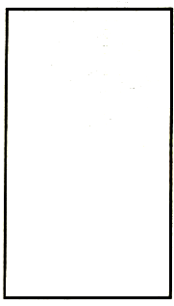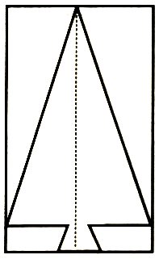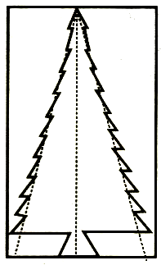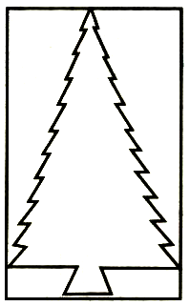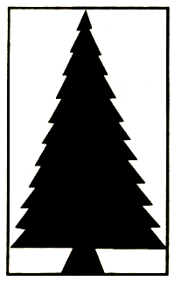+Tỉa cây thông (Lá cuống thẳng)

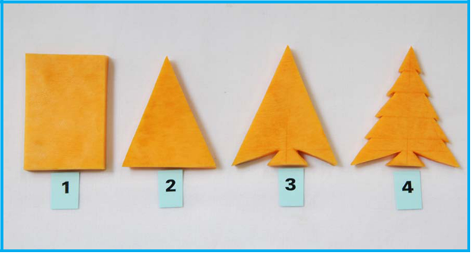
Các bước tỉa:
1-Pha khối một miếng nguyên liệu hình chữ nhật có các chiều khoảng 3,5x6 cm dầy khoảng
2->3cm (hình1).
2-Dùng dao phác khối tạo hình tam giác, chia tỷ lệ phần cuống và thân lá (hình 2).
3-Tỉa phần cuống lá (hình 3).
4-Tỉa hoàn thiện răng cưa lá (hình 4).
+ Tỉa hình lá cuống nghiêng (có nhánh phụ)
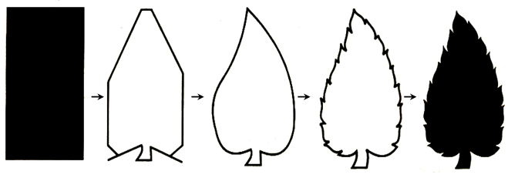

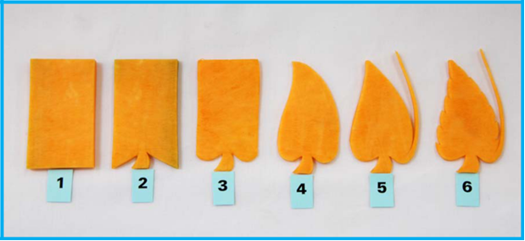
+lá cuống nghiêng nhánh phụ
Các bước tỉa:
1-Pha khối một miếng nguyên liệu hình chữ nhật có các chiều khoảng 3x5cm dầy khoảng
2->3cm. Chia tỉ lệ phần thân lá, cuống lá (hình1).
2-Dùng dao phác khối tạo phần cuống và thân lá (hình 2, 3).
3-Tỉa từng phần tạo lá, nhánh phụ (hình 4, 5).
4-Tỉa hoàn thiện răng cưa lá (hình 6).
+ Tỉa lá cuống nằm ngang

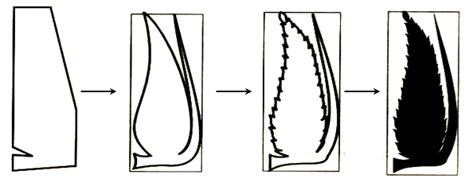

3.2 Hoa tròn
Trong một số món ăn có sử dụng nguyên liệu khối tròn như: Cà rốt, củ cải...những loại nguyên liệu này có thể vận dụng để tỉa các loại hoa tròn như: quả dâu, quả đào, hoa cúc...
- Nguyên liệu: Cà rốt, củ cải
- Dụng cụ: Dao bài, dao tỉa, thớt, bát inox
- Quy trình thực hiện
Bước 1: Chuẩn bị - sơ chế sạch (gọt bỏ vỏ, rửa sạch)
Bước 2: Tạo khối tròn.
Bước 3: Tỉa khối
Tỉa cuống, hoa, quả
Tạo dáng theo chủng loại đã định
Tỉa những phần còn lại (lá, núm quả, răng cưa...)
Bước 4: Thái mỏng đặt nằm khối nguyên liệu đã tỉa lên thớt, thái ngang khối thành những miếng mỏng đều nhau
Bước 5: Ứng dụng
Làm chân tẩy các món xào, nấu, trang trí món ăn
Các bước tỉa hoa tròn
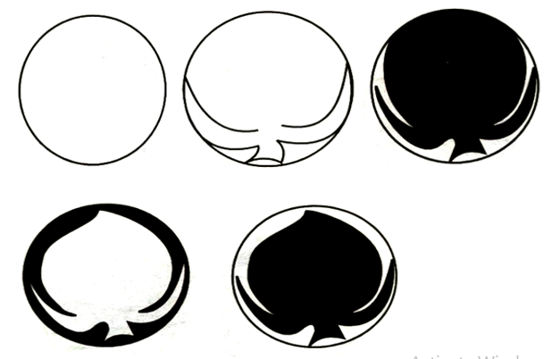
+ Hình quả đào

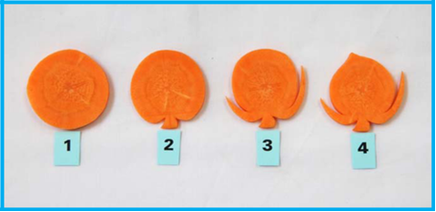
Các bước tỉa:
1-Pha khối hình tròn có đường kính 5 - 6 cm dầy khoảng 2 - 3cm, chia tỉ lệ phần thân quả và cuống (hình1).
2-Dùng dao phác khối tạo cuống và thân quả (hình 2).
3-Tỉa phần nhánh phụ (hình 3).
4-Tỉa hoàn thiện quả đào (hình 4).
+ Hình quả lựu
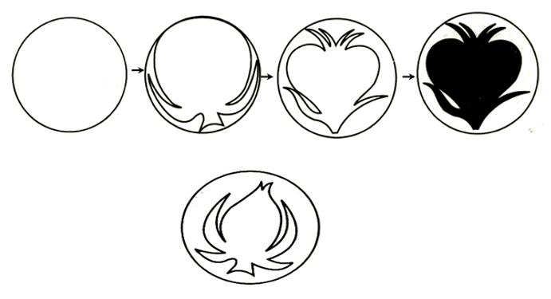
Hình hoa sao
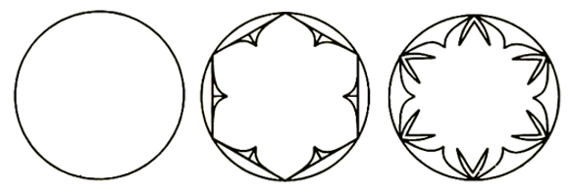
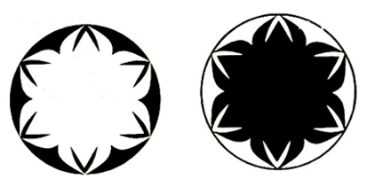
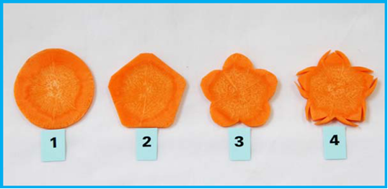
- Hoa 5 cánh (thứ tự các bước như tỉa hoa 6 cánh)
Các bước tỉa:
1-Pha khối một miếng nguyên liệu hình tròn các đường kính khoảng 5 - 6cm dầy khoảng
2 - 3cm (hình1).
2-Dùng dao phác khối tạo hình ngũ giác (hình 2).
3-Tỉa lần lượt từng phần tạo 5 cánh hoa (hình 3).
4-Tỉa hoàn thiện răng cưa mang cá vào từng cánh hoa (hình 4).

3.3. Tỉa hình con giống
Kĩ thuật tỉa con giống là loại hình phức tạp hơn nhiều so với các hình phẳng khác. Để tạo hình con giống, trước hết đòi hỏi người tỉa phải có kĩ năng tương đối tốt, các thao tác thành thạo, ngoài ra còn phải có khả năng khái quát được hình dạng con vật để lựa chọn nguyên liệu, pha khối và trình tự thao tác cho phù hợp.
Sản phẩm sau khi tỉa các loại con giống chủ yếu để trang trí món ăn và trình bày trong các mâm ngũ quả.
Nguyên liệu:
Đa số các hình con giống đều được tỉa bằng nguyên liệu là một số loại củ quả như: đu đủ xanh, su hào, cà rốt, bí ngô, củ đậu, củ cải, khoai môn, khoai lang ..., tuỳ theo mục đích sử dụng và căn cứ vào thời vụ mà lựa chọn nguyên liệu cho phù hợp.
Nguyên liệu phải lựa chọn loại tươi mới, sơ chế sạch (gọt bỏ vỏ, rửa sạch). Sau khi cắt tỉa xong đem sử dụng ngay, tránh để lâu có một số loại sẽ bị đắng hoặc bị chuyển màu, có thể ngâm nước lạnh trước khi sử dụng
Dụng cụ:
Dụng cụ dùng trong quá trình cắt tỉa hình con giống gồm có:
* Dao bài: Dùng để pha phối.
* Dao tỉa: Dùng để tỉa các rãnh nhỏ trên khối nguyên liệu.
- Quy trình thực hiện
Bước 1: Chuẩn bị - sơ chế sạch (gọt bỏ vỏ, rửa sạch)
Bước 2: Pha khối nguyên liệu tương ứng với hình dạng con vật định tỉa.
Bước 3: Chia tỷ lệ giữa đầu, thân và đuôi
Bước 4: Tỉa đầu, đuôi và chân
Bước 5: Hoàn chỉnh con vật
Bước 6: Thái mỏng đặt nằm khối nguyên liệu đã tỉa lên thớt, thái ngang khối thành những miếng mỏng đều nhau.
Bước 7: Ứng dụng
Làm chân tẩy các món xào, nấu, trang trí, trình bày, món ăn
Các bước tỉa con giống
+ Con thỏ
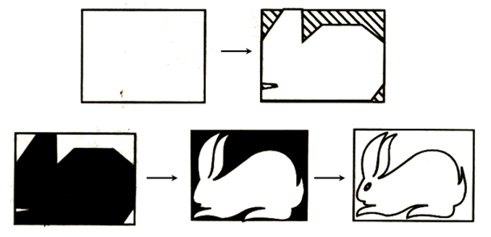
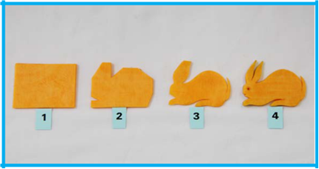

Các bước tỉa:
1-Pha khối hình chữ nhật có các chiều khoảng 3 x 5cm dầy khoảng 2 - 3cm, chia tỷ lệ (đầu, thân, đuôi).
2-Dùng dao phác khối tạo hình con thỏ.
3-Tỉa lần lượt từng phần (tai, đầu, thân và đuôi).
4-Tỉa hoàn thiện răng cưa phần tai, khía tạo mắt, mồm thỏ.
+Con chim bồ câu
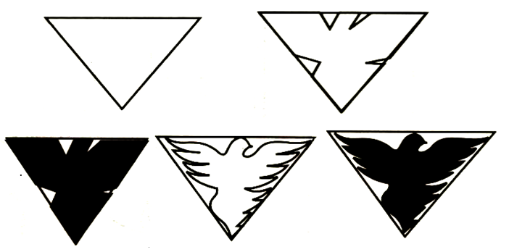

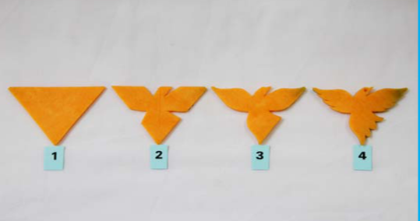

Các bước tỉa con chim bồ câu
Các bước tỉa:
1-Pha khối hình tam giác cân, đường cao khoảng 4cm, cạnh đáy khoảng 6cm, chia tỷ lệ (đầu, thân, đuôi) (hình 1).
2-Dùng dao phác khối tạo hình con chim (hình 2).
3-Tỉa lần lượt từng phần (đầu, cánh và đuôi) (hình 3).
4-Tỉa hoàn thiện răng cưa phần cánh đuôi, khía tạo mắt chim (hình 4).
+ Con cá

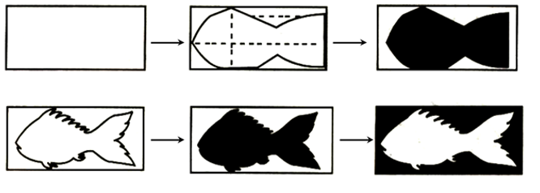
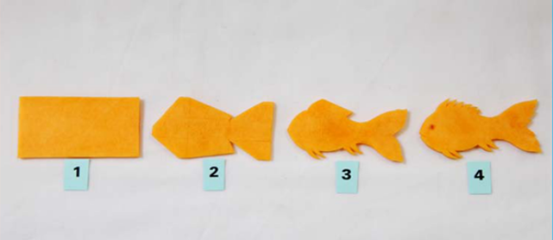

Các bước tỉa:
1-Pha khối hình chữ nhật mỗi chiều khoảng 3 x 6cm, dầy khoảng 2 - 3cm, chia tỷ lệ (đầu, mình, đuôi) (hình 1).
2-Dùng dao phác khối tạo hình con cá (hình 2).
3-Tỉa lần lượt từng phần (vây lưng, đầu, vây bụng và đuôi) (hình 3).
4-Tỉa hoàn thiện răng cưa phần vây lưng, đuôi khía tạo mắt, mồm cá (hình 4).

CÂU HỎI ÔN TẬP VÀ BÀI TẬP THỰC HÀNH
Câu 1. Nêu quy trình chung của tỉa hoa phẳng?
Câu 2. Nêu quy trình thực hiện tỉa hoa văn chữ M?
Câu 3. Nêu quy trình thực hiện tỉa hình lá?
Câu 4. Nêu quy trình thực hiện tỉa hình hoa tròn?
Câu 5. Nêu quy trình thực hiện tỉa con giống?
Câu 6. Thực hiện tỉa hình lá cuống thẳng?
Câu 7. Thực hiện tỉa hình quả đào?
Câu 8. Thực hiện tỉa hình hoa sao năm cánh?
Câu 9. Thực hiện tỉa hình con thỏ?
Câu 10. Thực hiện tỉa hình con chim bồ câu?

BÀI 3. CẮT TỈA HOA TRANG TRÍ, HOA KHỐI
Mã môn: MĐ 16 – 03
Giới thiệu:
Bài học này cung cấp những kiến thức, kỹ năng về cách tỉa một số loại hoa, con giống từ dưa chuột, ớt, hành tây, cà chua, cà rốt, củ cải.
Mục tiêu
- Trình bày được nguyên liệu tỉa và các bước tỉa cho từng loại hoa.
- Tỉa được các loại hoa đạt yêu cầu kỹ thuật, đảm bảo thời gian quy định.
- Đảm bảo vệ sinh và an toàn lao động trong khi tỉa.
- Rèn luyện tính kiên trì, tỉ mỉ, cẩn thận, sáng tạo trong học tập.

1. Quy trình chung
Tỉa hoa khối là dựa vào hình dạng, kích thước, nguyên liệu để tạo ra sản phẩm là một bông hoa, một con giống trên một khối củ quả.
Ứng dụng
Chỉnh sửa đường nét
Tỉa khối
Pha khối
Nguyên liệu

2. Trình tự tỉa
Bước 1: Pha khối
Cắt nguyên liệu thành từng khối phù hợp với hình dạng hoa định tỉa (hình hộp, hình lăng trụ, chóp cụt...). Kích thước của khối phụ thuộc vào từng loại hoa định tỉa (cánh dài hay ngắn, bông hoa to hay nhỏ)
Bước 2: Tỉa đài hoa
Nếu hoa có đài thì dùng phần vỏ xanh của nguyên liệu làm đài. Kích thước, số lượng, hình dạng cánh dài tuỳ thuộc vào từng loại hoa.
Bước 3: Sửa khối
Nghĩa là cắt bỏ những phần không cần thiết, sửa lại khối thành một dạng thích hợp, tạo điều kiện thuận lợi cho việc chẻ cánh hoa.
Bước 4: Chẻ cánh
Dùng lưỡi dao chẻ xuống theo các mặt bên của khối đã sửa, trong phần lớn các loại hoa thường chẻ xong một lớp thì lại loại bỏ phần thừa tạo khối mới chẻ lớp cánh tiếp theo.
Số lớp cánh, độ sâu của từng cánh tuỳ theo từng loại hoa.
Yêu cầu cánh hoa chẻ thật mỏng, phẳng.
Nếu hoa có nhuỵ, thì tỉa phần trong cùng làm nhuỵ tuỳ theo từng loại hoa.
Bước 5: Sửa cánh
Dùng kéo cửa các cạnh góc vuông cho từng cánh giống cánh hoa trong tự nhiên (tròng, nhọn, răng cưa...)
Bước 6: Uốn cánh
Sau khi sửa cánh xong, phải dùng ngón tay uốn cánh hoa cho mềm mại. Có thể uốn nở ra, hoặc cụp vào, giống hoa trong tự nhiên.
Bước 7: Ngâm phèn, nước vôi
Tác dụng làm cho hoa trắng, trong hơn, cánh cứng, hoa định hình theo ý muốn. Ngoài ra còn có tác dụng bảo quản hoa (Là cho hoa không héo).
Bước 8: Nhuộm màu, trang trí
Tuỳ theo màu sắc loài hoa trong tự nhiên, để dùng phẩm màu nhuộm. Trước khi nhuộm phải vớt hoa ra khỏi nước phèn để ráo.
Để cho hoa giống thật và trình bày trang trí đẹp người ta thường sử dụng các cành cây, là để nối với hoa tỉa.
Nếu không có cành là cùng loài hoa, thì dùng các cành lá khác có một số đặc điểm tương tự.
Cách sử dụng và bảo quản:
Cách sử dụng: Hoa tỉa từ rau củ quả khi bày trong món ăn phải phù hợp với món ăn đó (là một trong các nguyên liệu để chế biến hoặc dùng ăn kèm với món ăn đó), màu sắc nổi bật so với món ăn.
Khi bày hoa vào món ăn phải bày sau cùng. Các món ăn nóng không nên đặt hoa lên phía trên thức ăn.
Hoa tỉa đem vào sử dụng phải đảm bảo an toàn vệ sinh thực phẩm.
Cách bảo quản: Các loại rau củ quả đem tỉa hoa sẽ làm cho lượng nước có trong của quả dễ bay hơi. Vì vậy khi tỉa xong phải dùng một số nguyên liệu phụ để làm cho hoa tươi lâu như nước sạch, phèn chua.
Hoa sau khi tỉa muốn để lâu cần lưu ý nhiệt độ bảo quản, để chỗ thoáng mát, tránh nơi có nhiệt độ cao, gió mạnh.

3. Thực hành ứng dụng

3.1 Tỉa hoa từ dưa chuột
Nguyên liệu: Chọn quả dưa chuột to vừa, ít ruột, tròn đều, thẳng
Dụng cụ
Dao nhọn  Dao bài  Thớt  Dao gọt vỏ | Kéo  Âu đựng inox  Khăn lau

Tình tự tỉa
- Dẻ quạt đơn:
Bổ dọc quả dưa lấy 1/2, cắt lấy một đầu có chiều dài mặt cắt khoảng 6 cm. Cắt 2 hoặc 3 lát mỏng, dính một đầu có độ chéo dầy 1,5 cm. Cài lát giữa vào trong. Ngâm nước sạch, vẩy ráo. Trang trí các món ăn chế biến theo phương pháp đun nóng khô, hoặc bày viền xung quanh đĩa.
- Dẻ quạt kép ngang: Cắt như dẻ quạt đơn, từ 5 lát trở lên. Cài các lát chẵn vào giữa. Ngâm nước sạch 5 phút, để ráo. Trang trí như rẻ quạt đơn.
- Dẻ quạt kép dọc:
Bổ dọc quả dưa chuột lấy một phần đầu dài 10cm cắt chéo một đầu 45o, cắt thanh lát mỏng từ trên xuống cách cuống 1cm, cài cánh chẵn cong vào trong tạo thành dẻ quạt kép dọc. Trang trí trong các đĩa món ăn lớn.
- Hoa Lyna (Hoa 5 cánh). Chọn quả dưa chuột thuôn đầu, tròn, xanh tươi. Bổ ngang lấy một khúc đầu dài từ 5cm - 6cm. Chia dọc từ trên xuống gần cuống, thành 5 cánh. Lạng bỏ bớt ruột- Sửa đầu cánh nhọn thuôn
* Nếu là hoa một lớp thì lạng mỏng phần đầu cánh, cắt răng cưa 2 bên cạnh cánh.
Tách một cánh nhỏ giữa cánh lớn, uốn cánh lớn cong ra ngoài.
Tỉa một miếng cà rốt tròn làm nhị
* Nếu là hoa hai lớp thì: tách một cánh nhỏ giữa cánh lớn- lạng mỗi cánh thành hai lớp.
Lấy cà rốt tỉa 1 khoanh tròn nhỏ làm nhị.
- Ngâm nước 5 phút cho hoa nở răng cưa
- Trang trí trong các món ăn bầy ở đĩa lớn.
- Con tôm
Chọn quả dưa chuột to vừa, hơi cong, non, đặc ruột. Bổ dọc lấy 1/2 quả, phía cong lên, bỏ bớt ruột. Tỉa một đầu, cắt răng cưa làm đuôi. Hai bên cạnh đầu còn lại, tỉa 3 lát mỏng. Hai lát trong cài vào làm râu tôm. Sửa nhọn phần còn lại, cắt răng cưa làm đầu.
* Trên lưng khía các đường ngang
Trang trí trong các đĩa món ăn chế biến từ thuỷ sản
- Con cua
Chọn dưa chuột quả to vừa, bổ dọc lấy một nửa. Cắt một miếng hình thang
* Đáy nhỏ = cạnh bên
* Đáy lớn = 2 đáy nhỏ (dài 8- 10 cm). Từ hai cạnh bên cắt 4 lát mỏng dính 1 đầu ở đáy nhỏ. Cắt hai càng to, đầu càng hình chữ V
* Sửa hình vòng cung từ chân càng này sang chân càng kia, tỉa răng cưa nhọn làm miệng cua. Cài 3 lát mỏng ở giữa vào làm chân cua
* Trình bày trong các món ăn chế biến từ thuỷ sản
Hoa dẻ quạt kép:
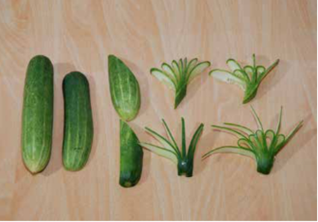

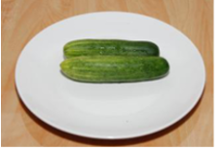  1. Chọn quả dưa chuột thẳng | 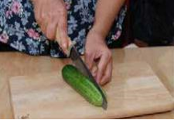  2. Bổ theo chiều dọc lấy 1/2

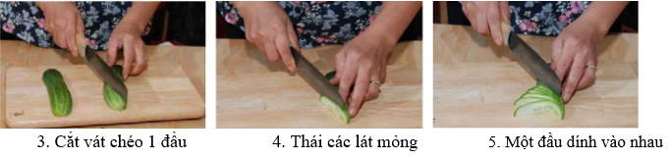
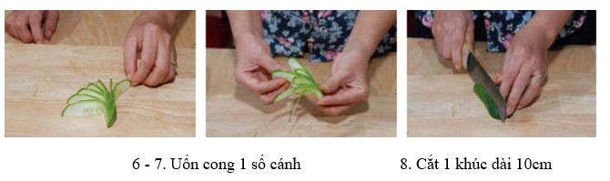
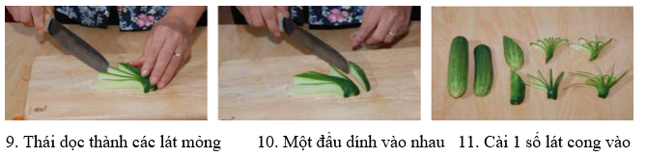

Tỉa hoa năm cánh từ quả dưa chuột
Chọn những quả dưa chuột tươi, thuôn đầu và xanh vỏ. Một mẩu cà rốt nhỏ dùng để làm nhụy hoa.
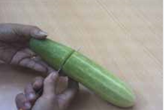  1. Cắt ngang quả lấy khúc phần cuống dài 5 -> 6cm | 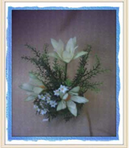
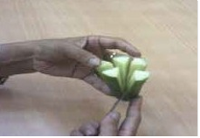  2. Chẻ từ trên đến gần sát cuống thành 5 phần bằng nhau |  | 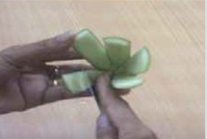  3. Lạng bỏ phần ruột quả dưa |  | 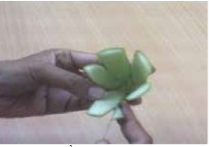  4. Sửa đầu cánh nhọn thuôn
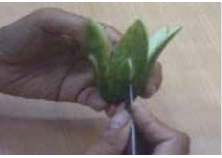  5. Tách các cánh nhỏ nằm giữa những cánh lớn | 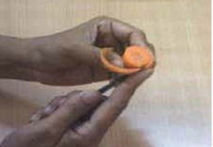  6. Cắt 1 miếng cà rốt nhỏ, sửa tròn |  | 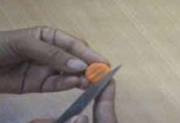  7. Tạo trên bề mặt cà rốt những ô vuông làm nhuỵ hoa

3.2. Tỉa hoa từ ớt, cà chua
Nguyên liệu
Ớt, cà chua (chọn cà chua nhỏ, chín vừa tới còn tươi, tròn đều)
Dụng cụ
Dao nhọn  Dao bài  Thớt  Dao gọt vỏ | Kéo  Âu đựng inox  Khăn lau
Tình tự tỉa
Dùng dao lạng một đường vỏ mỏng theo đường lượn sóng xung quanh quả cà chua. Bỏ ruột cuốn vỏ lại thành bông hoa.
- Bày trong các đĩa món ăn phù hợp với hoa cà chua.
+ Hoa hồng quấn lát: Chọn cà chua to, tròn đều chín đỏ. Bổ dọc lấy 1/2 quả
Cắt ngang thành các lát mỏng dàn đều. Quấn các lát cà chua đó từ lớp trong ra lớp ngoài tạo thành bông hoa hồng.
- Bày trong các đĩa món ăn phù hợp với hoa cà chua
+ Hoa sen búp: Chọn trái cà chua to tròn chín vừa, hơi cao thành, ít múi. Bổ dọc lấy 1/2 quả. Cắt dọc trên 1/2 quả cà chua thành các lát mỏng hình chữ V. Cắt 4 lát có độ dày 0,6cm. Phần còn lại ở hai bên rộng 2 đến 2,5cm, tách vỏ xuống gần cuống, uốn cong ra làm cánh hoa. Đẩy nhẹ các lát ở giữa cho hơi lệch lên phía trên. Bầy vào các đĩa món ăn lớn, phù hợp với hoa cà chua.
+ Con vịt: Bổ dọc quả cà chua lấy một nửa. Cắt 4 lát hình chữ V ở giữa, hai bên cạnh mỗi bên cắt 3 lát. Đẩy nhẹ các lát cắt hơi lệnh nhau lên phía trên. Cắt một miếng nhỏ làm đầu, cắm vào phía cuống
- Nếu muốn làm thành bông hoa, đẩy các lát bên cạnh ngược chiều với các lát ở giữa. Bầy trong các đĩa món ăn tạo mô hình
Hoa sen
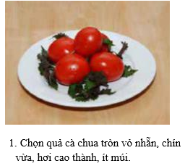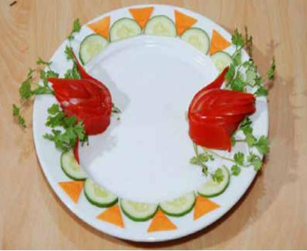

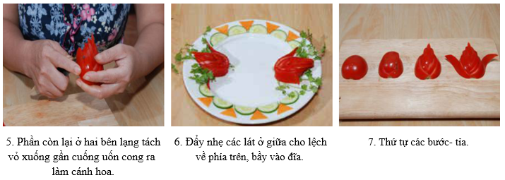
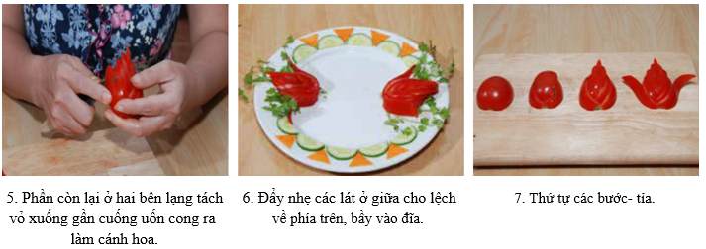

Hoa hồng quấn vỏ

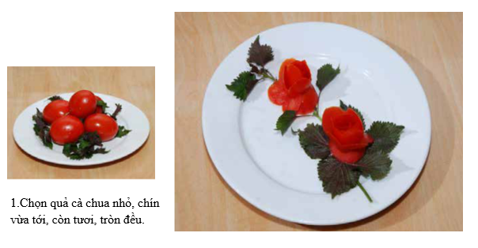
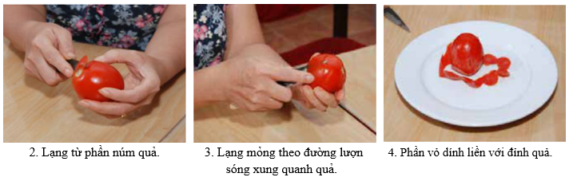
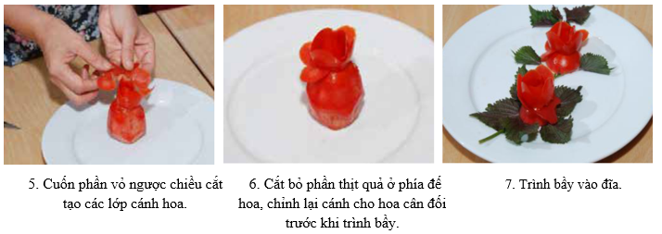

Hoa hồng quấn lát

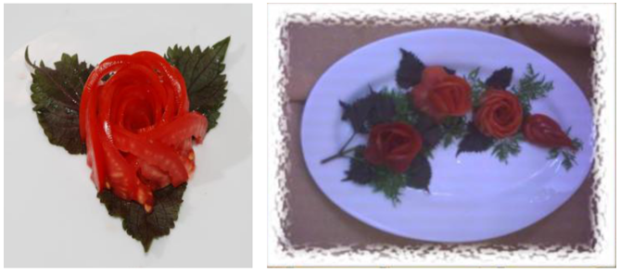

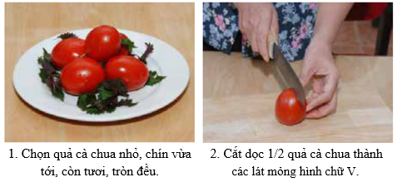
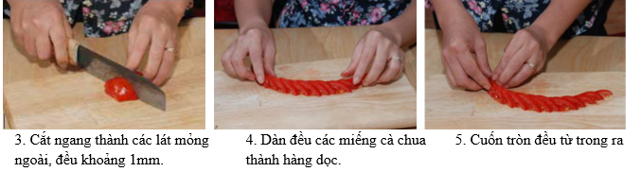
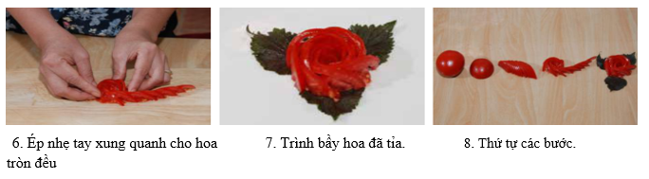

Tỉa lẵng hoa

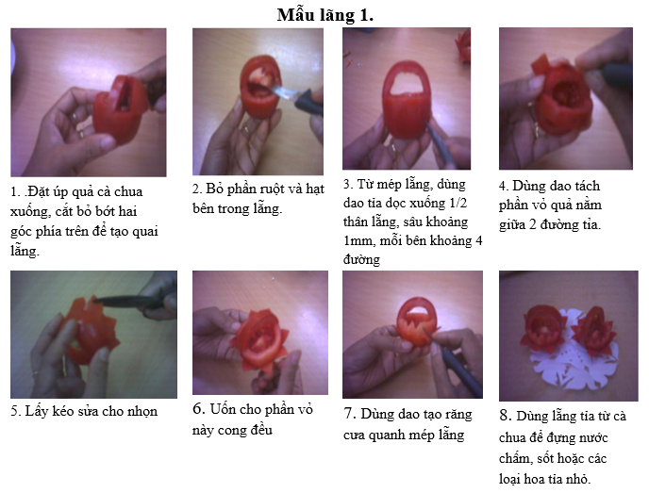
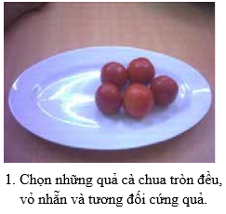 | 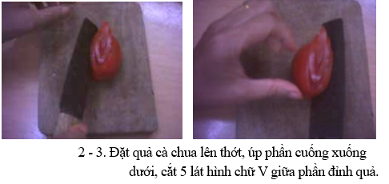
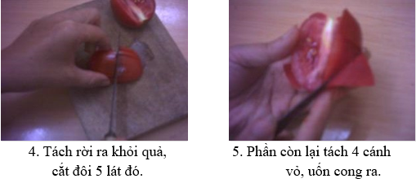 |  | 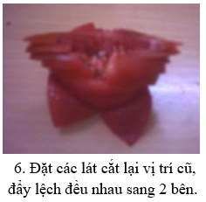
Tỉa hoa từ hoa ớt
Hoa đồng tiền
Chọn quả ớt to vừa, thẳng, tròn đều
Cắt một phần, dài 5cm
Chia làm 8 cánh đều nhau
Sửa đầu cánh nhọn thuôn
Bỏ lõi hạt còn 1,5m làm nhuỵ
Ngâm nước sạch cho cánh hoa cong ra
Vẩy ráo nước bầy trong các đĩa món ăn
Hoa ba cánh ngắn
Chọn quả ớt to, ngắn 5cm
Chẻ từ trên đỉnh xuống sát cuống thành 3 cánh
Xẻ hai bên cạnh cánh thành những sợi nhỏ, chéo dài
Lõi ớt để nguyên cả hạt
Ngâm vào nước sạch khi nào thấy các sợi cong lên, cánh hoa cong ra là được
Bầy trong tất cả các món ăn
Hoa năm cánh
Chọn quả ớt to, tròn đều
Cắt từ cuống lên 7cm
Chia thành 5 cánh, sửa đầu cánh nhọn thuôn
Để nguyên lõi hạt
Cắt răng cưa nhỏ, hoặc xé nhỏ hai bên cạnh cánh
Lõi ớt để nguyên cả hạt
Ngâm vào nước sạch, hoa nở cong cánh ra ngoài là được
Bầy vào trong các đĩa món ăn lớn.

Tỉa hoa từ ớt tươi
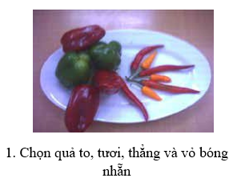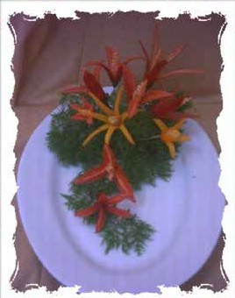
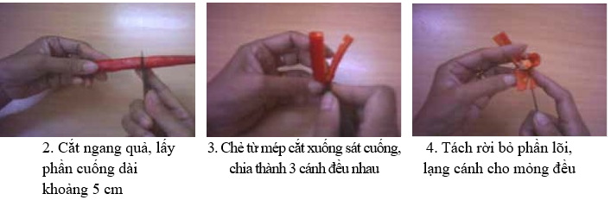
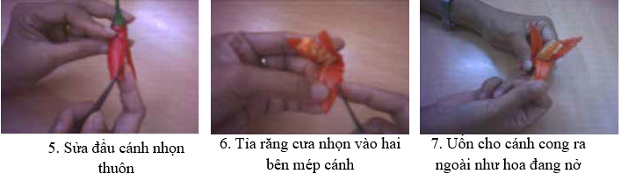
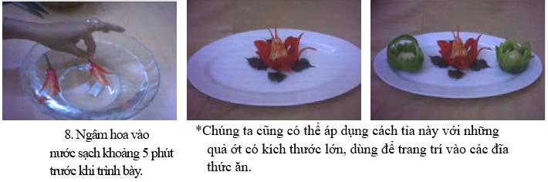

3.3. Tỉa hoa từ hành tây
Nguyên liệu: Hành tây
Dụng cụ: Dao bài, dao tỉa, âu đựng, thớt, khăn lau. Và một số dụng cụ khác
Trình tự các bước tỉa:
Bước 1: Bóc vỏ ngoài củ hành tây, dùng đầu nhọn dao khía lớp ngoài củ hành thành 5-6 cánh đều nhau. Vừa khía vừa tách cánh.
Bước 2: Lớp tiếp theo, khía so le với lớp cánh đã tách trước đó cho đến khi được khoảng 3-4 lớp cánh.
Bước 3: Lõi bên trong cùng của củ hành, dùng đầu mũi dao chẻ làm bốn theo chiều dọc đến khoảng ½ để phần này có thể dựng đứng.
Bước 4: Ngâm bông sen vào thau nước lạnh khoảng 10 phút để cánh hoa nở và cứng hơn
Tỉa hoa sen
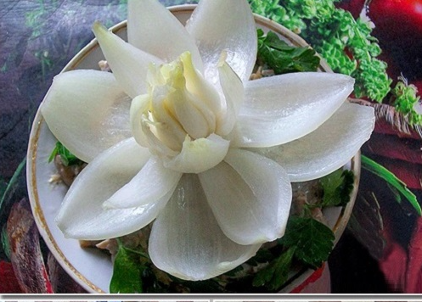
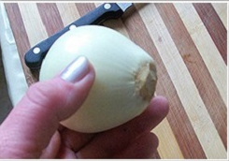  1 | 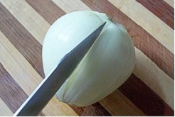  2
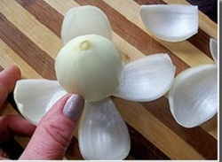  3 | 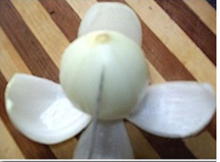  4
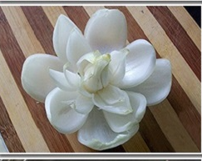  5 | 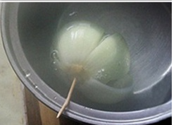  6

3.4. Tỉa hoa từ cà rốt

3.4.1. Tỉa hoa xoáy 4 cánh (5 cánh)
Nguyên liệu: cà rốt
Dụng cụ: Dao bài, dao tỉa, thớt, khăn lau, âu inõ, dao bào
Trình tự các bước tỉa
- Chọn cà rốt củ to vừa, lõi nhỏ, tròn đều và thẳng.
- Cắt một khúc dài 10 - 12 cm, sửa một đầu nhọn hình chóp nón, cao từ 3 đến 3,5 cm.
- Xung quanh sửa tròn đều, tỉa răng cưa (hoa văn) có thể là 5 cánh tròn (nhọn, thuôn); 4 cánh, sao tỉa....
- Dùng dao sắc lạng mỏng xung quanh đầu nhọn 2 - 3 vòng, quấn ngược một đầu lại tạo thành bông hoa, ngâm nước khoảng 5 phút. Bầy vào các đĩa món ăn.
Hoa xoáy từ cà rốt
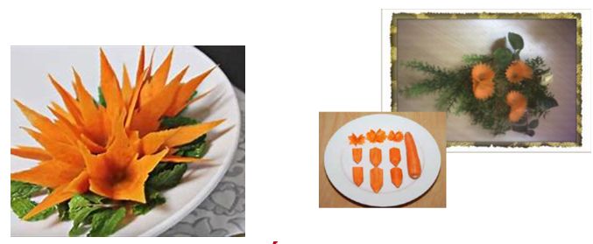
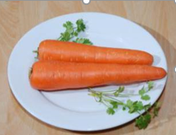  1. Chọn củ cà rốt thẳng, to vừa | 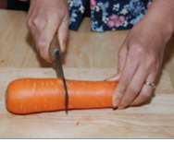  2. Cắt một khúc khoảng 10 - 12 cm.
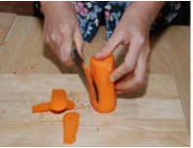 | 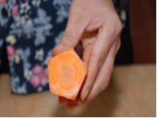
3 - 4. Tạo thành khối lăng trụ ngũ giác.

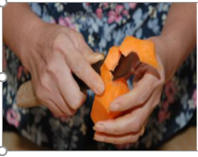  5. Sửa một đầu hình chóp nón. | 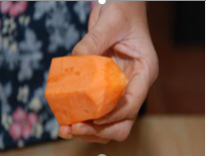  6. Cao 3 cm | 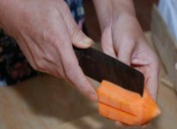  7. Cắt rãnh nhỏ ở giữa mỗi mặt bên
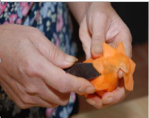  8. Lạng mỏng 2 - 3 vòng xung quanh đầu nhọn | 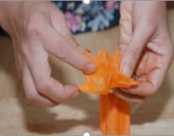  9. Quay ngược một đầu, quấn lại bằng hoa | 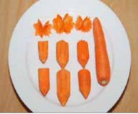  10. Các bước tỉa

3.4.2. Tỉa hoa lan
Nguyên liệu: cà rốt
Dụng cụ: dao bài, dao tỉa, thớt, khăn lau, dao nạo và một số dụng cụ khác
Trình tự các bước tỉa
- Chọn củ cà rốt to, lõi nhỏ, tròn đều và thẳng.
- Dùng dao tạo thành 4 mặt phẳng
- Từ cạnh nhọn của 4 mặt phẳng - dùng dao lạng bỏ phần cạnh nhọn có bề rộng khoảng 1,5 cm (sửa khối để tạo cánh hoa).
- Lạng làm 2 lớp cánh - lớp ngoài dùng dao vuốt cong ra, lớp trong dùng dao vuốt cong vào. Ngâm nước 5 phút bầy vào các đĩa món ăn.
Hoa lan
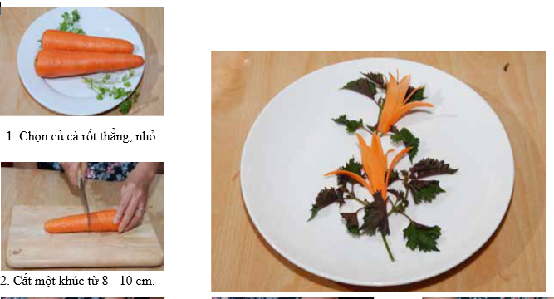

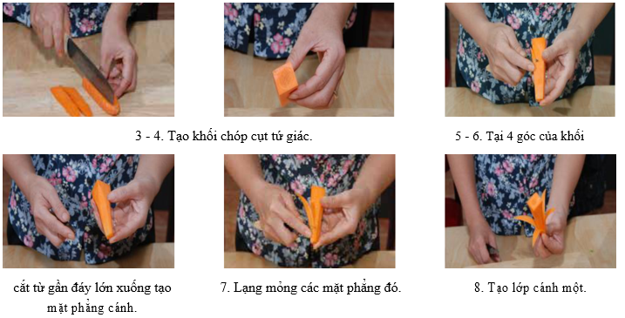
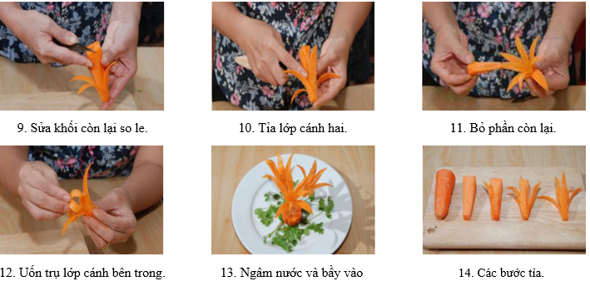

3.4.3. Tỉa lưới cá
Nguyên liệu: cà rốt 1 củ, nước muối
Dụng cụ: Dao bài, đũa tre, thớt, khăn lau, âu đựng, và một số đụng cụ khác
Trình tự các bước tỉa:
Chuẩn bị một khúc cà rốt to có chiều dài 7 – 10 cm.
Dùng que xiên hoặc đũa vót nhọn xiên đúng tâm của khúc cà rốt từ bên nọ sang bên kia. Pha thành một khối hình trụ vuông.
Dùng dao bài cắt một lát mỏng, tới khi chạm vào đũa. Xoay sang mặt đối diện, cắt một lát mỏng. Vết cắt trùng với vết đã cắt trước đó, cũng vừa chạm đũa. Xoay sang mặt kế bên, cắt một lát, vắt cắt kết tiếp với lát trước đó, cách khoảng 1 mm. Xoay sang mặt đối diện, tạo một lát cắt trùng với lát vừa cắt.
Cứ như vậy, cắt dần xuống: 2 mặt đối diện thì vết cắt trùng nhau, sâu tới khi chạm vào đũa. Ở 2 mặt bên thì vết cắt dịch sang một chút và cũng trùng với nhau. Sau đó rút đũa ra. Gọt tròn 4 cạnh của khối cà rốt. Khối cà rốt sau đó sẽ có hình trụ (gần) tròn. Ngâm vào nước muối. Dùng dao bài lạng mỏng khối cà rốt.
Trải dài lưới ra. Và phủ lên cá. Trang trí với món cá, lẩu, hấp, chiên
Chú ý, lưới vừa tỉa sẽ rất giòn và dễ gẫy, các bạn nên ngâm dấm; nước muối, hoặc trần qua nước sôi để lưới mềm hơn, dễ xòe rộng.
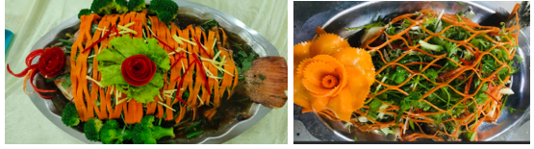
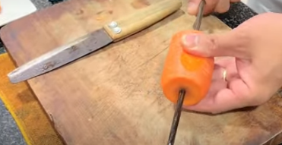  1. Dùng đũa xiên qua tâm | 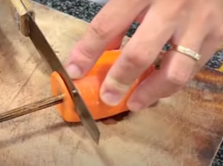  2. Dùng dao bài cắt lát mỏng 1mm
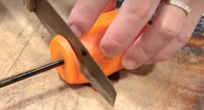  3. Xoay sang mặt đối diện cắt tiếp | 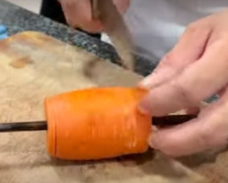  4. Cắt so le đến hết NL
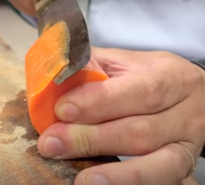  5. Gọt tròn 4 cạnh của khối cà rốt | 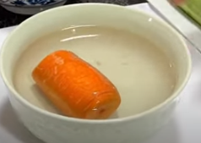  6. Ngâm vào nước muối hoặc giấm
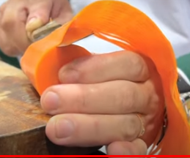  7. Dùng dao bài lạng mỏng khối cà rốt | 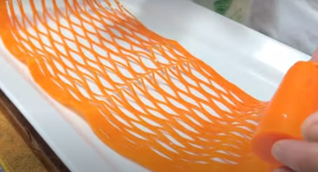  8. Trải dài lưới ra. Và phủ lên cá

Hoa tóc tiên năm cánh
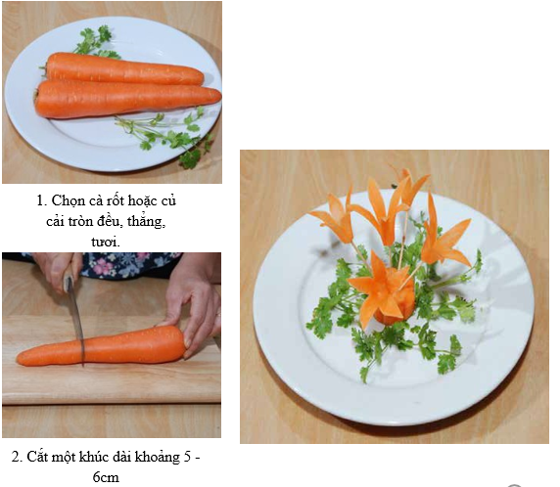
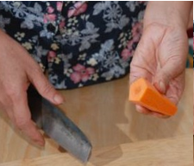  3. Cắt vát tạo khối thành hình ngũ giác | 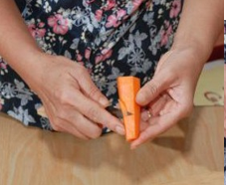  4. Cắt bớt 5 cạnh các góc tạo phần lõm cánh | 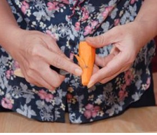  5. Lạng từng cánh mỏng đều từ ngài vào, hơi trúc mũi dao
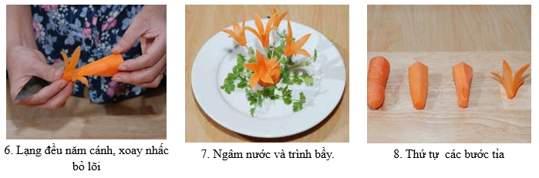

3.4.4. Tỉa hoa hồng khối.
- Nguyên liệu: cà rốt 1 củ
- Dụng cụ: dao bài, dao tỉa. thớt, khăn lau, âu inox và một số dụng cụ khác
- Trình tự các bước tỉa
Lựa chọn những loại củ quả tươi, không xốp và có mầu sắc gần giống với hồng thật như: Cà rốt, su hào, củ cải hay củ dền đỏ, chúng ta đã có thể có được một lọ hoa, bình hoa ưng ý.

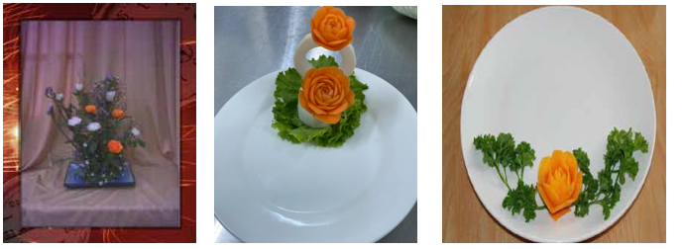

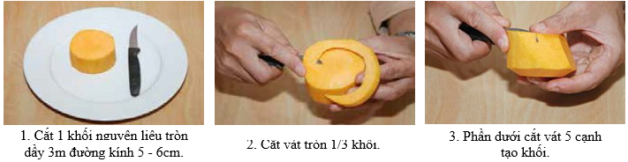
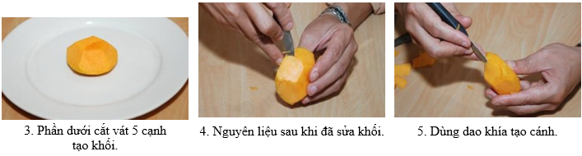
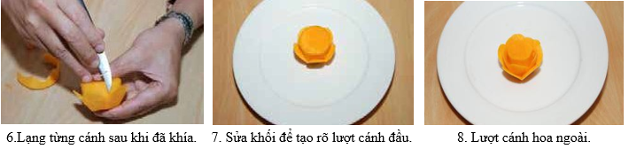
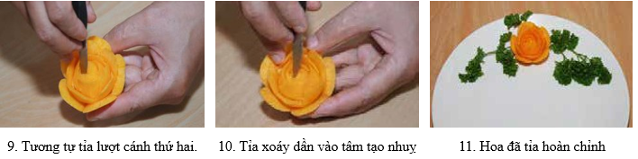

3.5. Tỉa hoa từ củ cải

3.5.1. Tỉa hoa cúc cuốn
- Nguyên liệu: Củ cải to
- Dụng cụ: Dao bài, dao tỉa, thớt, khăn lau, đĩa phi 30, và một số dụng cụ khác
- Trình tự các bước tỉa
Hoa cúc quấn
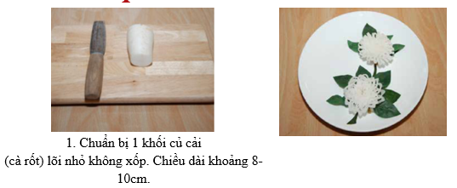
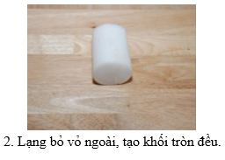 | 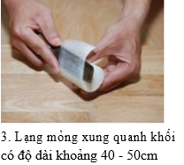 | 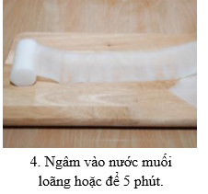
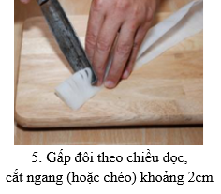 | 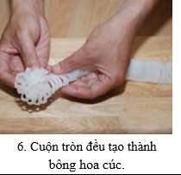 | 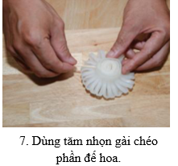
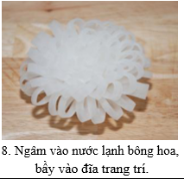

3.5.2. Tỉa hoa mẫu đơn
- Nguyên liệu: Củ cải
- Dụng cụ: dao bài, dao tỉa, thớt, khăn lau, đĩa trang trí và một số dụng cụ khác
- Trình tự các bước tỉa
Hoa mẫu đơn  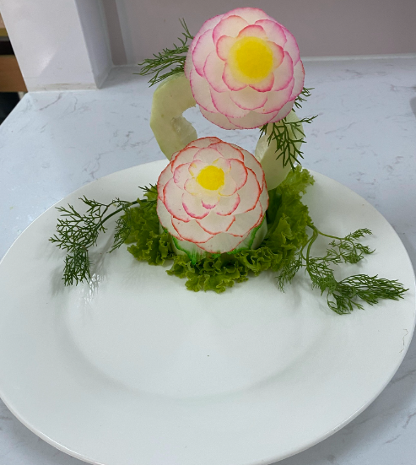 | 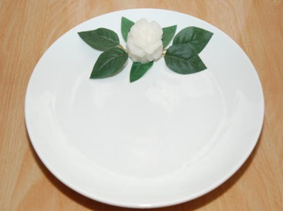
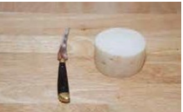  1. Chuẩn bị 1 khối củ cải (cà rốt) lõi nhỏ không xốp.  Đường kính khoảng 5-6cm, cao 3cm | 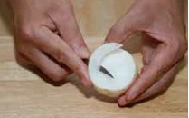  2. Gọt tròn 1 mặt như chiếc bánh bao.
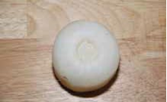  3. Tỉa nhụy hoa đường kính 2cm,  như hoa hồng | 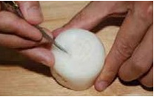  4. Tỉa lớp cánh thứ nhất gồm 3->4 cánh tròn,  cắt bớt nguyên liệu phía dưới.
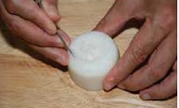  5. Tỉa tiếp lớp thứ 2 với các cánh nối tiếp nhau. | 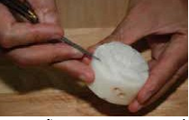  6. Sau mỗi cánh gọt loại bỏ bớt phần nguyên  liệu thừa
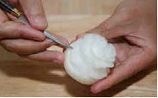  7. Sau cánh cuối trích dao sửa đến hết nguyên liệu thừa | 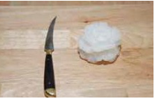  8. Chỉnh lại các đường tỉa cho sắc nét,  ngâm vào nước sạch,

CÁC MẪU TỈA KHỐI THAM KHẢO

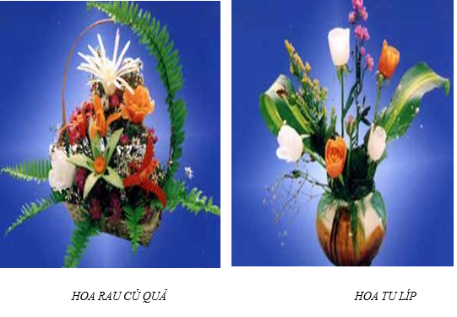
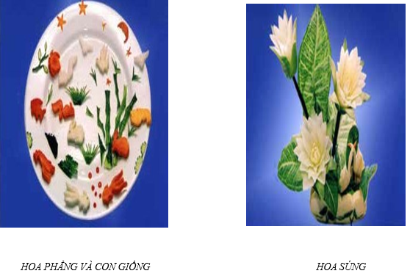
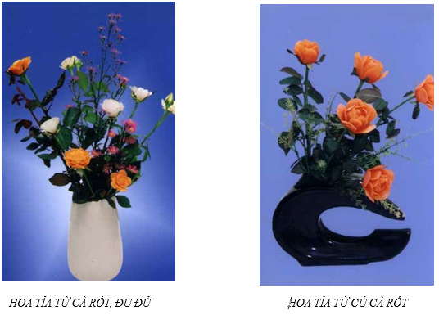

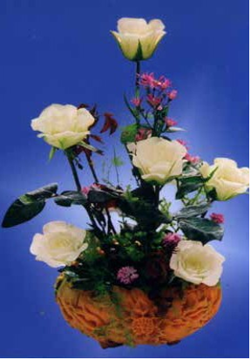  HOA HỒNG TỪ ĐU ĐỦ XANH | 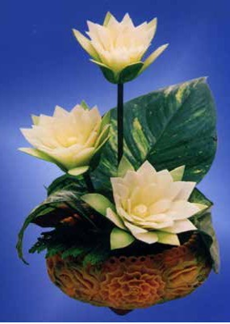  HOA SÚNG
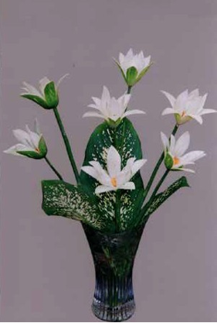  HOA DƯA CHUỘT TỈA 5 CÁNH | 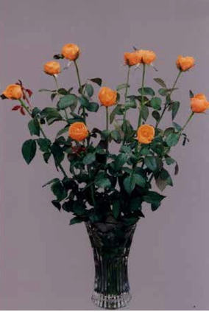  HOA HỒNG QUẤN LÁT
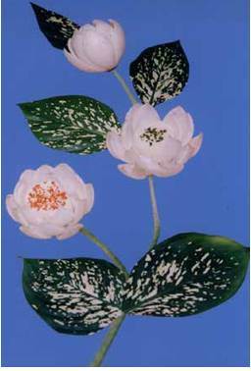  HOA SEN BẰNG HÀNH TÂY | 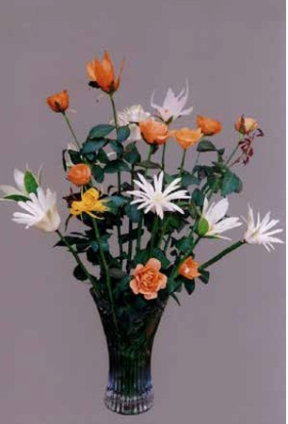  HOA TỈA TỪ CÁC LOẠI RAU CỦ QUẢ

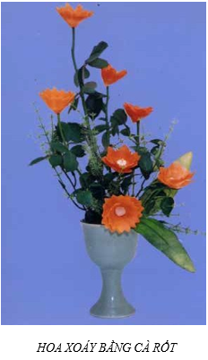 | 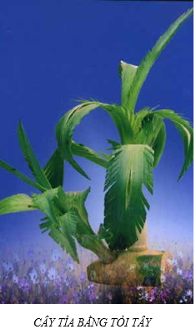
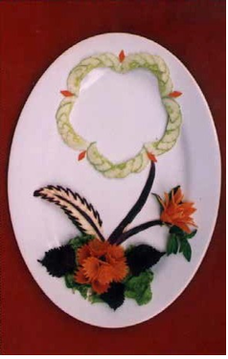  TRANG TRÍ BẰNG HOA TỈA TỪ RAU CỦ QUẢ | 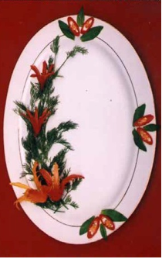  TRANG TRÍ VIỀN ĐĨA BẰNG HOA ỚT
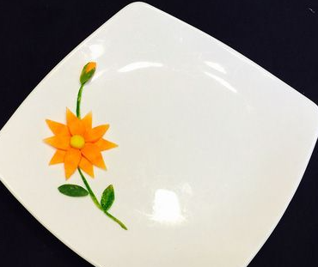 | 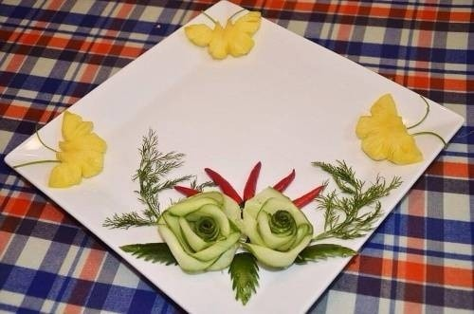

3.6. Tỉa con giống

3.6.1. Tỉa con tôm
- Nguyên liệu: Cà rốt
- Dụng cụ: Dao tỉa, dao bài, dao nạo, thớt, khăn lau, âu inox và một số dụng cụ khác
- Trình tự các bước tỉa
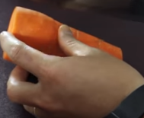  1. Cắt cà rốt có chiều dài bằng 3 lần đường kính | 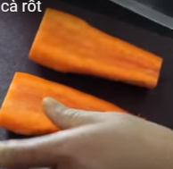  2. Cắt nguyên liệu làm đôi theo chiều dọc | 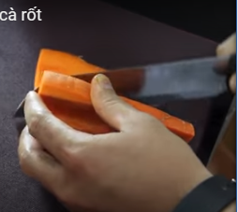  3. Gọt bỏ bớt phần bên trong
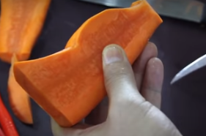  4. Tạo đầu, thân và đuôi tôm | 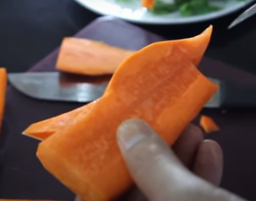  5. Tỉa đầu | 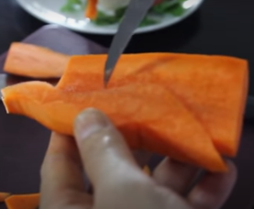  6. Tỉa bụng tôm
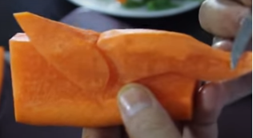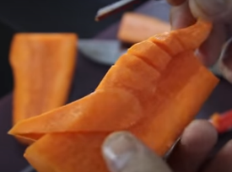  7. Tỉa các chi tiết |  | 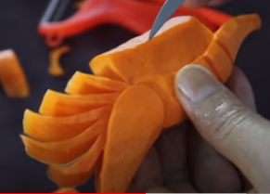  8. tỉa 4 cặp chân trước
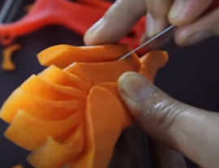  9. Gọt bớt để tỉa chân sau | 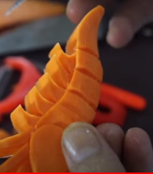  10. Tỉa 5 cặp chân sau | 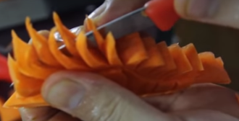  11. Cắt tỉa tạo chân, đuôi, đầu
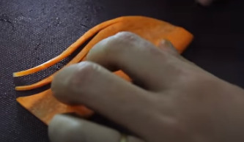  12. Tạo râu tôm | 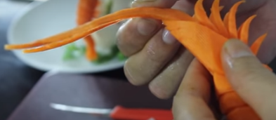  13. Gắn râu tôm vào phần đầu | 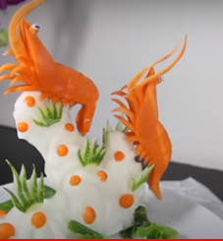  Sản phẩm
3.6.2. Tỉa con bướm
- Nguyên liệu: Cà rốt
- Dụng cụ: Dao bài, dao tỉa, dao nạo, thớt, khăn lau, âu đựng và một số dụng cụ khác
- Trình tự các bước tỉa
 |  | 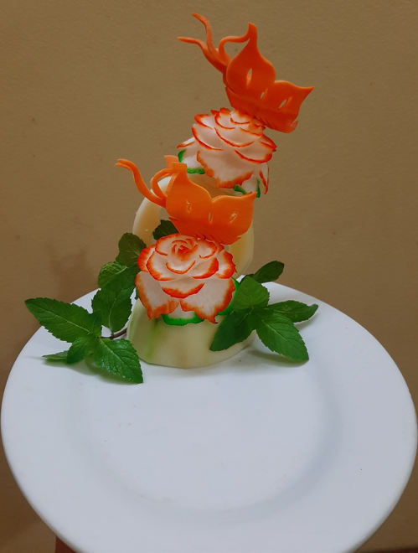
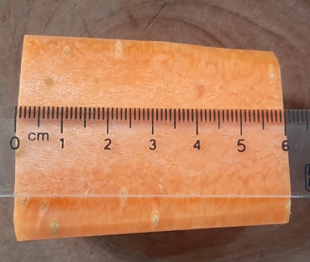  1. Pha khối hình chữ nhật dài 6cm | 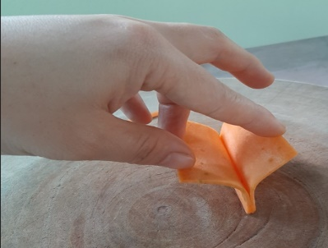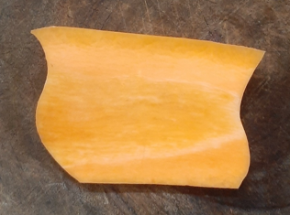  2. Chẻ cánh, chỉnh sửa đường nét
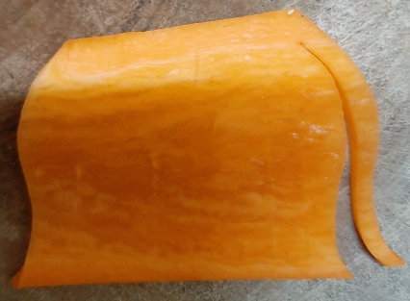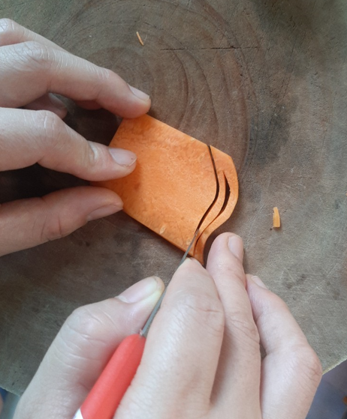  3. Tỉa râu |  |  | 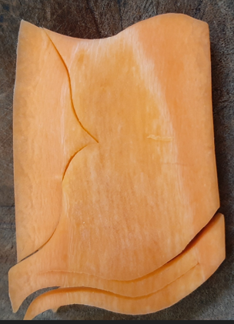  4. Tỉa cánh trước cánh sau
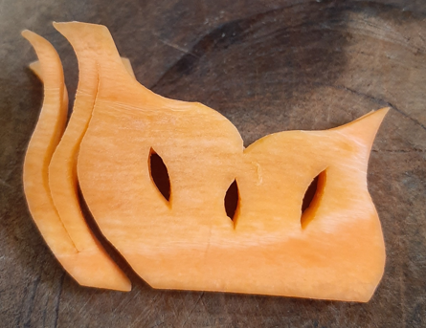  5. Tạo điểm nhấn cho cánh | 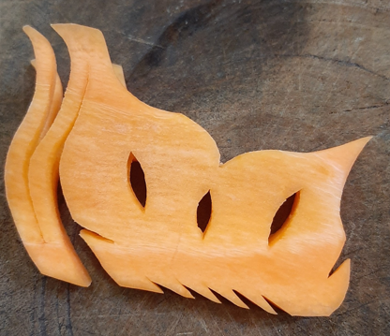  6. Tạo đầu đuôi, chân theo hình răng cưa |  | 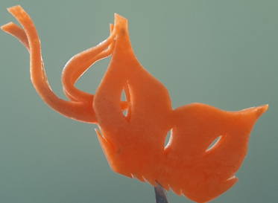  7. Uốn râu vào giữa hai cánh

MỘT SỐ CON GIỐNG TỈA KHỐI THAM KHẢO
Từ các thao tác tỉa cơ bản như tỉa con giống phẳng kết hợp với các họa tiết mềm mại của chạm trổ, với các nguyên liệu như: Củ cải, cà rốt, su hào, bí đỏ, khoai môn… Chúng ta cũng có thể tạo ra những con giống nổi nhỏ nhắn và sinh động.
Tỉa con chim
Với các nguyên liệu là củ cải, cà rốt, bí ngô hay khoai môn, ta tiến hành tỉa như sau:

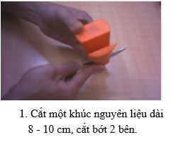 | 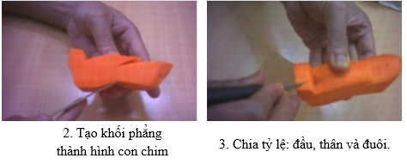
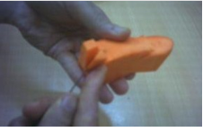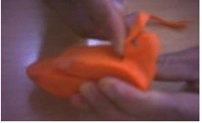  4-5. Sửa phần đầu và cổ chim thon, tròn và quay về 1 bên |  | 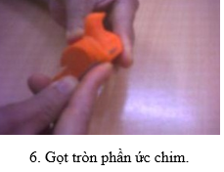
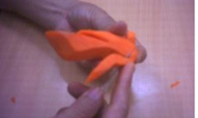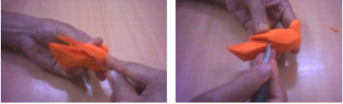
7 - 8 - 9. Dùng dao gọt bớt nguyên liệu để phân biệt rõ thân, cánh và đuôi chim
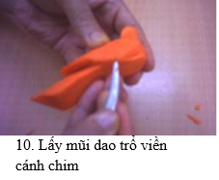 | 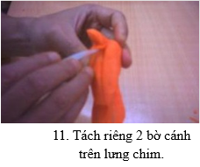
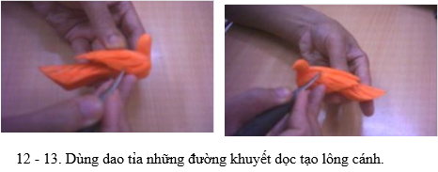 |  | 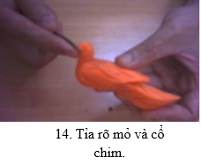
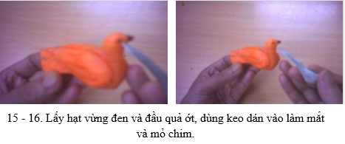

Tỉa con cá
Nguyên liệu có thể dùng từ cà rốt, củ cải, su hào, bí ngô. Với các dụng cụ như dao tỉa, dao bài, xúc đầu tròn. Chúng ta tiến hành tỉa như sau:

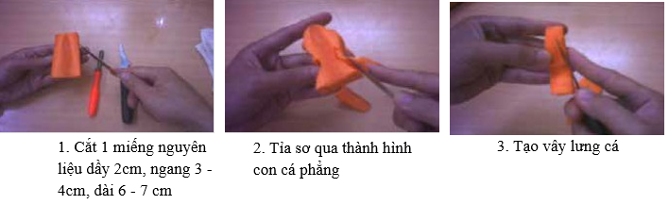
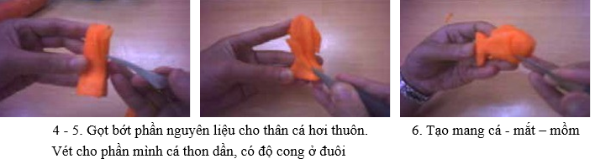
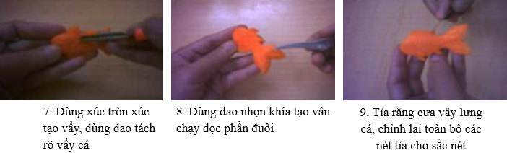

HOA TỈA TỪ BỘ XÚC
Nguyên liệu:
Cà rốt tươi, củ to, thuôn đều, lõi nhỏ, mầu đỏ sẫm. Củ cải to, thẳng, không xốp, khôngcó xơ.
Có thể dùng 1 số củ quả khác như: bí ngô, khoai môn, su hào...
Dụng cụ: Bộ tỉa xúc và dao mũi nhọn.

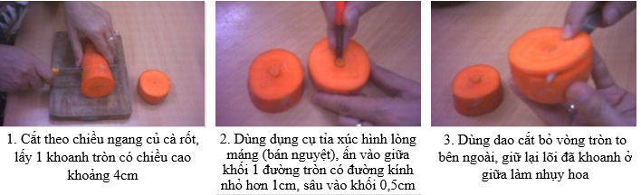
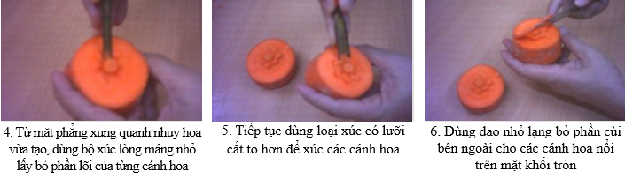
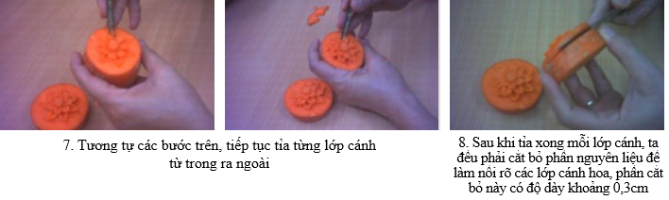
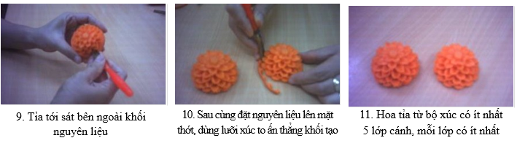

Tỉa lá nổi

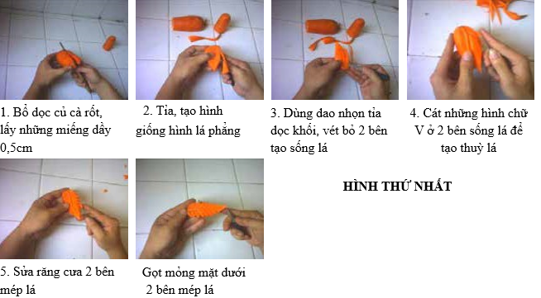
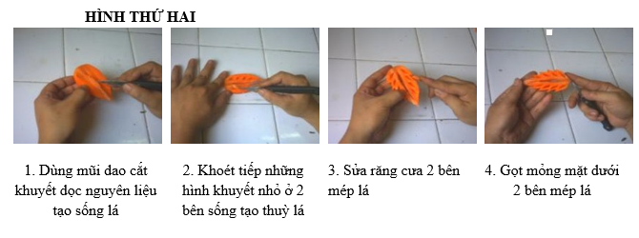
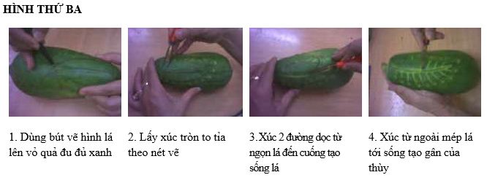
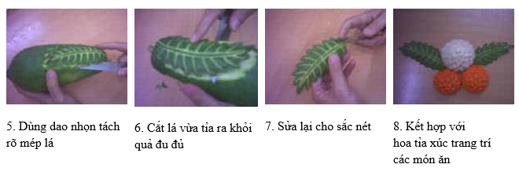

CÂU HỎI ÔN TẬP VÀ BÀI TẬP THỰC HÀNH
Câu 1. Quy trình thực hiện tỉa hoa khối?
Câu 2. Nêu trình tự tỉa hoa khối?
Câu 3. Thực hành tỉa hoa hình rẻ quạt?
Câu 4. Thực hành tỉa hoa hồng quấn vỏ, hoa hồng quấn lát?
Câu 5. Thực hành tỉa hoa đồng tiền từ ớt?
Câu 6. Thực hành tỉa hoa sen từ hành tây?
Câu 7. Thực hành tỉa hoa xoáy?
Câu 8. Thực hành tỉa hoa lan?
Câu 9. Thực hành tỉa lưới cá?
Câu 10. Thực hành tỉa hoa hồng khối?
Câu 11. Thực hành tỉa hoa cúc quấn?
Câu 12. Thực hành tỉa hoa mẫu đơn?
Câu 13. Thực hành tỉa con tôm?
Câu 14. Thực hành tỉa con bướm?

BÀI 4. CHẾ BIẾN VÀ SỬ DỤNG XỐT TRANG TRÍ
Mã môn: MĐ 16 – 04
Giới thiệu:
Bài học này cung cấp những kiến thức, kỹ năng về cách chế biến và sử dụng xốt trang trí món ăn, ăn kèm với món ăn. Dùng nhiều trong món thịt om hầm, sa lat, rau củ, món ăn chế biến từ hải sản…làm nổi bật món ăn.
Mục tiêu bài học
- Trình bày được quy trình, trình tự chế biến và sử dụng xốt trang trí
- Chế biến và sử dụng được các loại xốt trang trí đạt yêu cầu kỹ thuật
- Đảm bảo vệ sinh và an toàn lao động trong chế biến.
Nội dung bài

1. Xốt nghiền (puree)

1.1. Quy trình chung

Làm
mịn

Làm sánh
Nghiền
Làm chín
sơ chế cắt thái
Nguyên liệu

Thành phẩm

1.2 Trình tự chế biến
Nguyên liệu: Lựa chọn loại tươi mới, màu sắc đẹp Sơ chế sạch (gọt bỏ vỏ, rửa sạch). Cắt thái phù hợp từng loại nguyên liệu Làm chín cho nguyên liệu vào dụng cụ cùng gia vị đun nhỏ lửa đến khi nguyên liệu chín
Nghiền: Thành phẩm sau khi làm chín để nguội cho vào dụng cụ chuyên nghiền lọc mịn
Làm sánh: Đỗ hỗn hợp nghiền vào dụng cụ cho lên bếp xuống chất làm sánh đun sôi nhỏ lửa đến khi thành phẩm đạt yêu cầu
Thành phẩm: Để nguội cho vào tủ lạnh 1-2 giờ đồng hồ mang ra say nhuyễn cho vào dụng cụ bảo quản tủ lạnh, thời gian từ 1-2 ngày.

1.3. Thực hành ứng dụng

1.3.1. Xốt màu xanh
+Xốt rau cải xoong
Nguyên lệu:
Rau cải xoong: 300g
Bột gelatin: 2g
Muối tinh: 5g
Đá viên sạch: 1kg
Lưới lọc, máy xay
Quy trình chế biến
+ Chuẩn bị: Lựa chọn rau cải xoong tươi mới, không dập nát, sơ chế sạch, cắt lấy phần rau non
Các dụng cụ lưới lọc, máy xay xử lý sạch, khô ráo
+Chế biến:
Bột gelatin cho vào nước ngâm 5 phút, đun nước sôi hấp cách thủy khoảng 10 phút cho bột tan
Đá viên cho vào nước lọc đun sôi để nguội
Đun nước sôi cho muối tinh, cho rau vào chần sôi trở lại vớt ra cho vào chậu nước đá ngâm cho rau nguội vớt ra rổ cho ráo nước.
+Xay rau: Cho rau vào máy xay, cùng gelatin và 100ml nước lọc xay nhuyễn đổ ra lưới lọc xốt thật mịn
Đổ xốt vào dụng cụ có nắp đậy bảo quản ngăn mát từ 5-6 ngày
Xốt dùng để trang trí các món ăn, ăn kèm với các món ăn
*Yêu cầu thành phẩm:
- Trạng thái: Xốt sánh đồng nhất không bị loãng
-Màu sắc: Có màu xanh đặc trưng của nguyên liệu
-Mùi vị: Thơm đặc trưng của nguyên liệu, không đắng, không nồng mùi
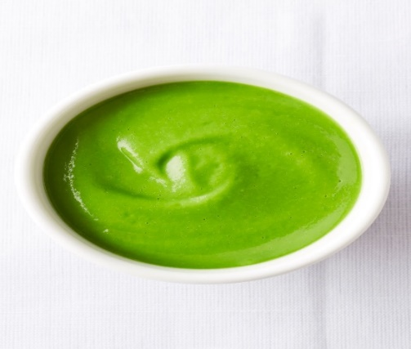 | 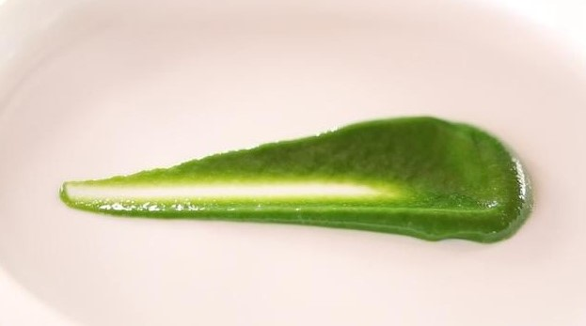
Xốt rau cải xoong

1.3.2. Xốt màu đỏ
+ Xốt củ dền
*Nguyên lệu:
Củ dền đỏ: 300g
Bột gelatin: 2g
Muối tinh: 5g
Lưới lọc, máy xay
*Quy trình chế biến
+ Chuẩn bị: Lựa chọn loại củ tươi mới, không dập nát, sơ chế sạch, gọt bỏ vỏ
Củ dền pha khối thái mỏng có độ dày 0,5cm
Các dụng cụ lưới lọc, máy xay xử lý sạch, khô ráo
+ Chế biến:
Bột gelatin cho vào nước ngâm 5 phút
Đun sôi lồng hấp cho củ dền vào hấp thời gian 30 phút (có thể nướng ở nhiệt độ lò 130 độ C, thời gian là 45 phút. Củ dền chín đem ra để nguội
+Xay củ: Cho củ dền vào máy xay, cùng gelatin đã hòa nước, xay nhuyễn đổ ra lưới lọc xốt thật mịn
Đổ hợp hợp củ dền đã xay cho vào dụng cụ đun cho lên bếp đun sôi trở lại là được, để nguội. Đổ xốt vào dụng cụ có nắp đậy bảo quản ngăn mát từ 5-6 ngày
Xốt dùng để trang trí các món ăn, ăn kèm với các món ăn
*Yêu cầu thành phẩm:
- Trạng thái: Xốt sánh đồng nhất không bị loãng
- Màu sắc: Có màu đỏ đặc trưng của nguyên liệu
- Mùi vị: Thơm đặc trưng của nguyên liệu, vị ngọt, không nồng mùi
Chú ý: Món sốt này được dùng nhiều trong những món thịt om hầm, các món salad rau củ, món ăn chế biến từ hải sản và cả những món thuần chay. Màu đỏ của nó giúp làm nổi bật hơn món ăn được trình bày trên đĩa.

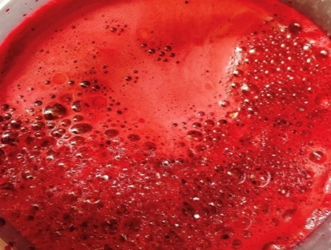 | 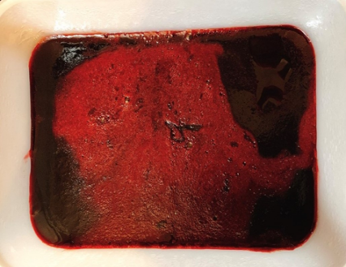
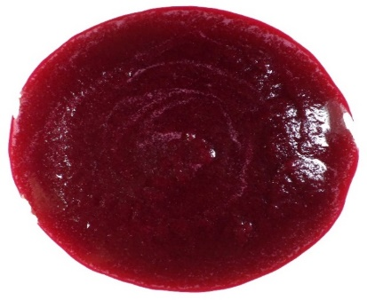 | 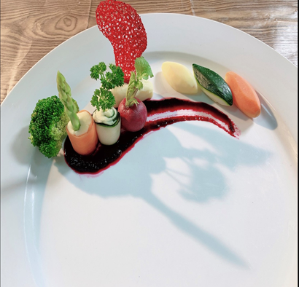

1.3.3. Xốt màu vàng
+Xốt chanh dây
*Nguyên lệu:
Chanh leo chin: 500g
Nước lọc: 150ml
Đường: 150g
Bột gelatin: 2g
Lưới lọc, Máy xay sinh tố
Quy trình chế biến
+ Chuẩn bị:
Các dụng cụ lưới lọc, máy xay xử lý sạch, khô ráo
Khi mua chanh leo, bạn nên chọn quả chanh màu tím sẫm, hơi nhăn nhẹ, vỏ hơi khô.
Chanh leo rửa sạch, để ráo nước, sau đó bổ đôi quả, dùng thìa nạo hết ruột cho vào một rây nhôm, dùng thìa để ép lấy nước cốt chanh dây (hoặc cho vào máy xay, xay nhuyễn)
+Chế biến:
Cho phần cốt chanh dây đã lọc sạch vào nồi, bắc lên bếp đun ở lửa vừa. Khi phần sốt chanh dây bắt đầu sôi thì giảm lửa nhỏ cho đường, khuấy đều cho đường tan. đun khoảng 15 phút tới khi nước bay hơi chỉ còn ½ so với ban đầu khuấy đều tay để xốt không bị cháy và không bị trào ra bếp. cho đến khi thấy trên mặt nổi đầy bong bóng khí li ti, hơi sánh thì tắt bếp, đổ qua rây một lần nữa để loại bỏ bọt trên mặt để xốt nguội
Đổ xốt vào dụng cụ có nắp đậy bảo quản ngăn mát từ 5-6 ngày
Xốt dùng để trang trí các món ăn, ăn kèm với các món ăn
*Yêu cầu thành phẩm:
- Trạng thái: Xốt sánh đồng nhất không bị loãng
- Màu sắc: Có màu vàng đặc trưng của nguyên liệu
- Mùi vị: Thơm đặc trưng của nguyên liệu, vị chua dịu, hơi ngọt, thơm của mùi nguyên liệu.
Sốt chanh dây có màu vàng tươi đẹp, thường được dùng để làm sốt vẽ trang trí trong các món tráng miệng ngọt và các món hải sản.

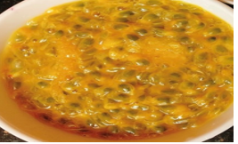 | 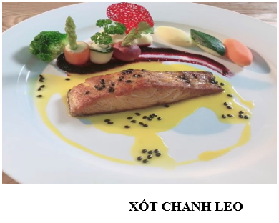
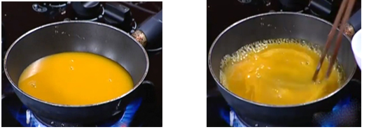

Ảnh nguồn internet

2. Xốt bọt (foam)

2.1 Quy trình chung

Làm nguội
làm chín
Sơ chế
Nguyên liệu

Dụng cụ áp xuất
Bọt thành phẩm

Phụ gia

2.2. Trình tự chế biến
Nguyên liệu: Lựa chọn các loại rau, củ, quả tươi màu sắc đẹp
Sơ chế: Các loại nguyên liệu sơ chế sạch, chọn phần đẹp, tươi, được cắt thái phù hợp với từng loại nguyên liệu (có thể xay, ép, lọc miết)
Làm chín: Các nguyên liệu sau khi được (luộc, nướng, xay, ép, lọc miết) được cho vào dụng cụ cho phụ gia đun sôi là được.
Phụ gia: Dùng Lecithine powder, lecithin pulver. Kết hợp các nguyên liệu và hoạt chất khác như: whipping cream, sữa, dầu ăn, xanthan gum, muối, lecitte, bột rau câu…
Làm nguội: Các nguyên liệu đun sôi, để nguội bảo quản lạnh từ 1-2 giờ
Dụng cụ có áp xuất: Dùng máy đánh trứng, máy xay cầm tay, dụng cụ bình Syphon
Bọt thành phẩm: Mềm, bông, tạo các bọt xốp (các màu phụ thuộc vào nguyên liệu)

2.3. Thực hành ứng dụng

2.3.1. Xốt vàng
+Xốt chanh leo
*Nguyên lệu:
Chanh leo: 300g
Lecithin pulver: 2g
Đường: 150g
Lưới lọc, máy xay cầm tay
*Quy trình chế biến
+ Chuẩn bị: Các dụng cụ lưới lọc, máy xay xử lý sạch, khô ráo
Khi mua chanh leo, bạn nên chọn quả chanh màu tím sẫm, hơi nhăn nhẹ, vỏ hơi khô.
Chanh leo rửa sạch, để ráo nước, sau đó bổ đôi quả, dùng thìa nạo hết ruột cho vào một rây nhôm, dùng thìa để ép lấy nước cốt chanh dây hoặc cho vào máy xay, xay nhuyễn).
+Chế biến:
Cho phần cốt chanh dây đã lọc sạch vào nồi, bắc lên bếp đun ở lửa vừa. Khi phần sốt chanh dây bắt đầu sôi thì giảm lửa nhỏ cho đường, khuấy đều cho đường tan. đun khoảng 5 phút hơi sánh thì tắt bếp, đổ qua rây một lần nữa để loại bỏ bọt trên mặt để xốt nguội
Tạo bọt foam: Nước chanh leo, Lecithin pulver 2g, dùng dụng cụ máy xay cầm tay đánh tốc độ vừa đều tay tới khi bọt bông lên là được tắt máy để nghỉ 1 phút cho bọt ổn định (Nếu dùng bình tạo bọt Syphon, đổ hỗn hợp củ dền vào trong bình lắc đều khoảng 1 phút để vào tủ lạnh từ 1-2 giờ mang ra dùng trang trí món ăn)
Dùng dụng cụ múc bọt ở trên để trang trí các món ăn, ăn kèm với các món ăn, món tráng miệng
*Yêu cầu thành phẩm:
- Trạng thái: Bọt bông cao đều, không xẹp, không vỡ, kết cấu bọt ổn định
-Màu sắc: Có màu vàng đặc trưng của nguyên liệu
-Mùi vị: Thơm đặc trưng của nguyên liệu, vị c hua dịu, hơi ngọt, thơm mùi chanh leo.

2.3.2. Xốt trắng
+ Milk foam
*Nguyên lệu:
Kem tươi (whipping cream): 250ml
kem béo thực vật (Rich’s non-dairy creamer): 100ml
Sữa tươi không đường: 150ml
Muối ăn: 10g
*Quy trình chế biến
+ Chuẩn bị:
Lựa chọn các loại kem tươi, kem béo, sữa tươi, loại mới còn ngày sử dụng, đảm bảo chất lượng để bảo quản trong ngăn tủ mát
+Chế biến:
Cho kem tươi, kem béo vào máy xay sinh tố, xay trong khoảng 60 - 70 giây.
Khi kem đã bông mịn, thêm sữa và muối vào hỗn hợp, xay với tốc độ nhẹ hơn thêm 15 giây.
Lưu ý: Nên để các nguyên liệu trong ngăn mát thì khi đánh sẽ dễ bông hơn, lớp milk foam bông mịn và xốp, đứng hơn.
Không được xay quá lâu, kem sẽ bị tách nước.
Thành phẩm: 1 lít milk foam
*Yêu cầu thành phẩm:
- Trạng thái: Bọt bông cao đều, không xẹp, không vỡ, kết cấu bọt ổn định.
- Màu sắc: Có màu trắng đặc trưng của nguyên liệu.
- Mùi vị: Thơm đặc trưng của nguyên liệu, vị ngọt, béo ngậy, vừa ăn, mát hơi lạnh.
Dùng để trang trí các món ăn, món tráng miệng.
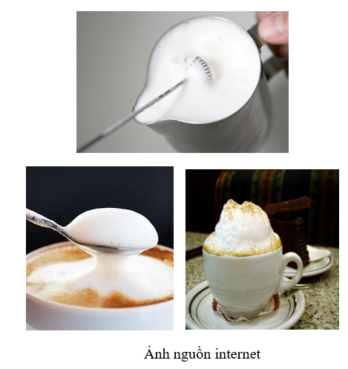

2.3.3. Xốt hồng
+Xốt củ dền
*Nguyên lệu:
Củ dền đỏ: 300g
Lecithin pulver: 2g
Lưới lọc, máy xay cầm tay
*Quy trình chế biến
Chuẩn bị: Lựa chọn loại củ tươi mới, không dập nát, sơ chế sạch, gọt bỏ vỏ
Củ dền pha khối vuông quân cờ độ dày 2x2x2cm
Các dụng cụ lưới lọc, máy xay xử lý sạch, khô ráo
+Chế biến:
Củ dền cho vào xoong cùng nước đun sôi nhỏ lửa khoảng 20 phút, để nguội Cho củ dền vào máy xay nhuyễn đổ qua lưới lọc mịn
Tạo bọt foam: Nước củ dền, Lecithin pulver 2g, dùng dụng cụ máy xay cầm tay đánh tốc độ vừa đều tay tới khi bọt bông lên là được tắt máy để nghỉ 1 phút cho bọt ổn định (Nếu dùng bình tạo bọt Syphon, đổ hỗn hợp củ dền vào trong bình lắc đều khoảng 1 phút để vào tủ lạnh từ 1-2 giờ mang ra dùng trang trí món ăn)
Dùng dụng cụ múc bọt ở trên để trang trí các món ăn, ăn kèm với các món ăn
*Yêu cầu thành phẩm:
- Trạng thái: Bọt bông cao đều, không xẹp, không vỡ, kết cấu bọt ổn định
- Màu sắc: Có màu hồng đặc trưng của nguyên liệu
- Mùi vị: Thơm đặc trưng của nguyên liệu, vị ngọt, không nồng mùi
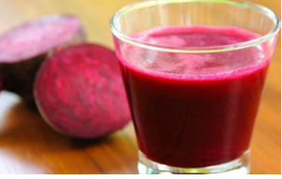 | 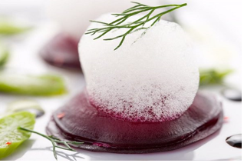
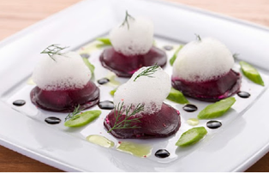 | 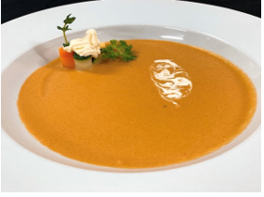

Ảnh nguồn internet

BÀI 5: CHẾ BIẾN VÀ SỬ DỤNG MỘT SỐ VẬT LIỆU

TRANG TRÍ KHÁC
Mã môn: MĐ 16 – 05
Giới thiệu:
Bài học này cung cấp những kiến thức, kỹ năng về cách chế biến và sử dụng các vật liệu trang trí món ăn, ăn kèm với món ăn từ bột mỳ, mỳ sợi.
Mục tiêu bài học
- Trình bày được nguyên liệu và các bước tạo hình cho từng loại nguyên liệu trang trí.
- Thực hiện được các kiểu Tuile, mỳ sợi cơ bản đạt yêu cầu kỹ thuật, đảm bảo thời gian quy định.
- Đảm bảo vệ sinh và an toàn lao động trong khi chế biến, trang trí.
- Rèn luyện tính kiên trì, tỉ mỉ, cẩn thận, sáng tạo trong học tập.
Nội dung bài

1. Một số mẫu từ Mỳ sợi

1.1. Quy trình chung
trình bày
Sản phẩm
chiên giòn
Định hình
Ngâm

1.2. Trình tự chế biến
Ngâm: Nguyên liệu sử dụng mỳ ý, các loại củ giàu tinh bột. Sử lý các nguyên liệu củ, pha khối thái sợi nhỏ ngâm nước muối rửa sạch để ráo (đối với mỳ ngâm nước lạnh cho mềm vớt ra để ráo nước)
Định hình: Dùng các loại khuôn theo mục đích sử dụng, các loại thực phẩm sau khi sơ chế và làm mềm (có thể luộc) để ráo nước trộn bột rồi đan, hoặc xếp theo khuôn để định hình
Chiên giòn: Đun dầu nóng già cho nguyên liệu đã định hình vào chiên giòn có màu vàng đều là được
Sản phẩm: Sản phẩm được định hình theo khuôn mẫu, màu sắc đẹp
Trình bày: Dùng để Trang trí, trình bày các món ăn chiên rán, món ăn khô

1.3. Thực hành ứng dụng

1.3.1. Mẫu rổ

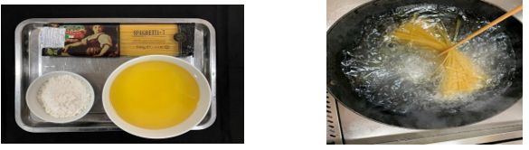
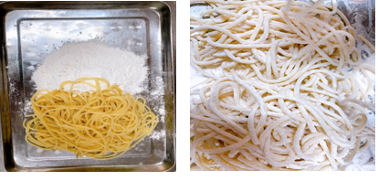
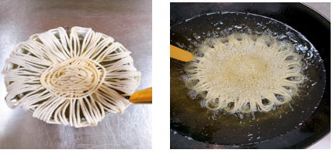
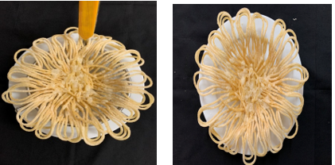

Mẫu lưới
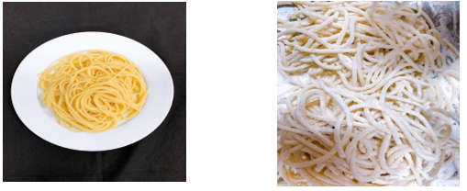
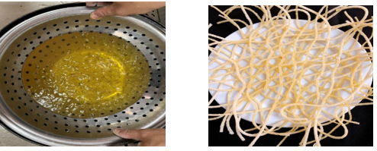

2. Một số mẫu từ hỗn hợp bột mỳ (tuile)
Tuile là một dạng bánh mỏng làm bằng hỗn hợp bột mỳ, nước, dầu ăn và màu thực phẩm dùng để trang trí trong món Âu và món tráng miệng. Tuile có nhiều kiểu làm khác nhau hình dạng màu sắc cũng khác nhau tuy nhiên về cơ bản vẫn là công thức bột mỳ, nước, dầu ăn, và màu thực phẩm

2.1. Quy trình chung
định hình
Bột mỳ
pha hỗn hợp chất béo
đem làm chín
chất tạo màu

chỉnh sửa
Sản phẩm
Trang trí

2.2. Trình tự chế biến
Bột mỳ: Lựa chọn loại mới, thơm, không ẩm mốc, vón cục, không bị mọt
Pha hỗn hợp chất béo: Bột mỳ, nước, chất béo, (màu thực phẩm) pha tạo thành hỗn hợp có độ sách vừa
Chất tạo màu: Dùng màu thực phẩm vàng, đỏ, tím, xanh…. (hoặc màu từ các loại rau củ quả xay ép lọc lấy nước)
Đem làm chín: Dùng lượng chất béo rất ít láng đều dụng cụ đổ hỗn hợp bột dàn mỏng trong dụng cụ
Định hình: Qúa trình đổ hỗn hợp bột định hình theo yêu cầu trang trí, yêu cầu thành phẩm của món ăn
Chỉnh sửa: Sản phẩm chín dùng kéo chỉnh sửa tạo hình theo yêu cầu
Sản phẩm: Giòn, tạo những lỗ nhỏ trên bề mặt,
Trang trí: Dùng để trang trí món ăn, món tráng miệng

2.3. Thực hành ứng dụng

2.3.1 Màu đỏ
*Nguyên liệu:
Dầu oliu - 125gam
Bột mỳ - 25gam
Nước - 200gam
Màu thực phẩm: Đỏ,
*Quy trình chế biến
*Chuẩn bị:
Lựa chọn loại mới, thơm, không ẩm mốc, vón cục, không bị mọt
Dầu oliu chọn loại mới vẫn còn hạn sử dụng
Cho hỗn hợp dầu oliu, bột mỳ, nước cho vào dụng cụ dùng phới đánh tan đều cho màu màu đỏ để tạo màu
*Chế biến:
Đặt chảo lên bếp làm nóng đổ hỗn hợp bột vào chảo, đun vừa lửa đến khi hỗn hợp bột định hình chín có độ giòn là được. Đem ra đặt lên giấp thấm dầu
Ứng dụng: Dùng để trang trí món ăn, các món tráng miệng.

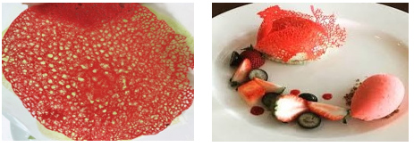  Ảnh nguồn internet | 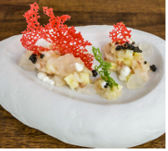

2.3.2. Màu xanh
*Nguyên liệu:
Dầu oliu - 125gam
Bột mỳ - 25gam
Nước - 200gam
Màu thực phẩm: Xanh
*Quy trình chế biến
*Chuẩn bị:
Lựa chọn loại mới, thơm, không ẩm mốc, vón cục, không bị mọt
Dầu oliu chọn loại mới vẫn còn hạn sử dụng
Cho hỗn hợp dầu oliu, bột mỳ, nước cho vào dụng cụ dùng phới đánh tan đều cho màu màu xanh để tạo màu.
Chế biến:
Đặt chảo lên bếp làm nóng đổ hỗn hợp bột vào chảo, đun vừa lửa đến khi hỗn hợp bột định hình chín có độ giòn là được. Đem ra đặt lên giấp thấm dầu
Ứng dụng: Dùng để trang trí món ăn, các món tráng miệng.
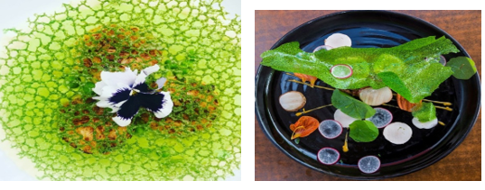
Ảnh nguồn internet

2.3.3. Màu vàng
*Nguyên liệu:
Dầu oliu - 125gam
Bột mỳ - 25gam
Nước - 200gam
Màu thực phẩm: Vàng
*Quy trình chế biến
*Chuẩn bị:
Lựa chọn loại mới, thơm, không ẩm mốc, vón cục, không bị mọt
Dầu oliu chọn loại mới vẫn còn hạn sử dụng
Cho hỗn hợp dầu oliu, bột mỳ, nước cho vào dụng cụ dùng phới đánh tan đều cho màu màu vàng để tạo màu
*Chế biến:
Đặt chảo lên bếp làm nóng đổ hỗn hợp bột vào chảo, đun vừa lửa đến khi hỗn hợp bột định hình chín có độ giòn là được. Đem ra đặt lên giấp thấm dầu
Ứng dụng: Dùng để trang trí món ăn, các món tráng miệng.
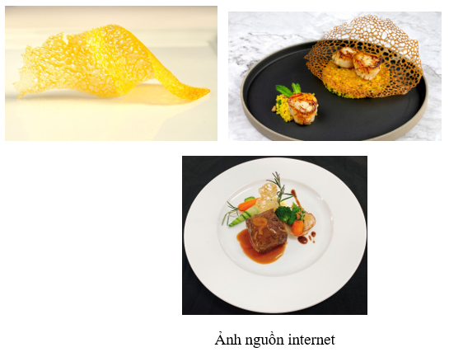

CÂU HỎI ÔN TẬP VÀ BÀI TẬP THỰC HÀNH
Câu 1. Nêu trình tự chế biến một số mẫu từ mỳ sợi?
Câu 2. Nêu trình tự thực hiện hỗn hợp từ bột mỳ?
Câu 3. Thực hành chế biến hình rổ từ mỳ sợi?
Câu 4. Thực hành chế biến tuile?

TÀI LIỆU THAM KHẢO

[1]. Trường TCN Nấu ăn & NVKS Hà Nội (2010), Cắt tỉa và trang trí món ăn
[2]. Lê Văn Việt Mẫn (2019), Công nghệ chế biến thực phẩm. NXB ĐHQG TP Hồ Chí Minh
[3]. Trường Cao Đẳng Kinh Tế khách sạn & Du Lịch (2019), Giáo trình Kỹ thuật chế biến sản phẩm ăn uống
[4]. Trường TCN Nấu ăn & NVKS Hà Nội (2019), Giáo trình Lý thuyết chế biến
[5]. Triệu Thị Chơi (2019), Kỹ thuật nấu ăn toàn tập. NXB Thành phố Hồ Chí Minh
[6]. Tổng cục du lịch Việt Nam (2018), VTOS -Tiêu chuẩn Kỹ thuật chế biến món ăn Việt Nam

